TRƯỜNG ĐẠI HỌC LẠC HỒNG
KHOA CÔNG NGHỆ THÔNG TIN

BÁO CÁO ĐỒ ÁN CUỐI KỲ
MÔN: KIỂM THỬ VÀ ĐẢM BẢO CHẤT LƯỢNG PHẦN MỀM

ĐỀ TÀI: KIỂM THỬ PHÂN HỆ GUEST HỆ THỐNG QUẢN TRỊ KHÁCH SẠN

GIÁO VIÊN HƯỚNG DẪN: VŨ THANH NHÀN
SINH VIÊN THỰC HIỆN:
LÊ HOÀNG TUẤN
BÙI TRUNG THÔNG
MAI HẢI MY

Đồng Nai, 11 tháng 11 năm 2026

MỤC LỤC
CHƯƠNG 1: GIỚI THIỆU 6
1.1. Mục tiêu kiểm thử 6
1.2. Giới thiệu ứng dụng được kiểm thử 6
1.3. Phương pháp và quy trình thực hiện 7
CHƯƠNG 2: PHÂN TÍCH YÊU CẦU 8
2.1. Danh sách chức năng chính 8
2.2. Bản đồ chức năng (Function Map) 9
CHƯƠNG 3: THIẾT KẾ KIỂM THỬ 11
3.1. Phương pháp và kỹ thuật thiết kế test case 11
3.2. Danh sách yêu cầu kiểm thử (Test Requirements) 12
3.3. Danh sách test case 13
CHƯƠNG 4: THỰC HIỆN KIỂM THỬ 24
4.1. Môi trường và quá trình thực thi 24
4.2. Kết quả thực tế theo test case 25
4.3. Hình ảnh minh họa bằng chứng kiểm thử 26
CHƯƠNG 5: QUẢN LÝ LỖI (BUG MANAGEMENT) 28
5.1. Công cụ và quy trình quản lý lỗi 28
5.2. Bảng tổng hợp lỗi (Defect Log) 28
5.3. Mô tả và phân tích lỗi tiêu biểu 30
BUG-13: Guest trùng họ tên xem được booking của người khác (Critical) 30
BUG-08: Đăng nhập sai không hiển thị thông báo lỗi (Major) 30
BUG-10, BUG-11: Cho phép tìm và đặt phòng với ngày quá khứ hoặc 0 đêm (Major) 31
BUG-15: Hóa đơn/QR tính theo giá gốc, bỏ qua voucher (Major) 31
BUG-16, BUG-18: Ngày sinh lưu lùi 1 ngày, không nhận được thư sinh nhật (Major) 31
BUG-06: Trang Tin tức không dẫn tới trang chi tiết bài viết để bình luận (Major) 32
BUG-07: Form liên hệ báo thành công nhưng không gửi dữ liệu (Major) 32
CHƯƠNG 6: ĐÁNH GIÁ KẾT QUẢ VÀ ĐO LƯỜNG 34
6.1. Các chỉ số đo lường (Test Metrics) 34
6.2. Phân tích hiệu quả và bình luận chất lượng 34
6.3. Quyết định triển khai (Go / No-Go) 35
CHƯƠNG 7: TỔ CHỨC THỰC HIỆN 36
7.1. Phân công công việc (WBS) và lịch trình 36
7.2. Công cụ hỗ trợ và nhật ký kiểm thử 37
7.3. Đánh giá mức độ đóng góp của thành viên 38
CHƯƠNG 8: KẾT LUẬN 40
8.1. Nhận xét tổng thể 40
8.2. Hướng cải tiến 40
TÀI LIỆU THAM KHẢO 40
PHỤ LỤC: DANH MỤC SẢN PHẨM BÀN GIAO 41

DANH MỤC BẢNG
Bảng 1.1: Thông tin tổng quan ứng dụng được kiểm thử 8
Bảng 2.1: Danh sách 20 chức năng của phân hệ User/Guest 10
Bảng 3.1: Các kỹ thuật thiết kế test case được áp dụng 12
Bảng 3.2: Bảng quyết định cho chức năng áp dụng voucher 13
Bảng 3.3: Danh sách yêu cầu kiểm thử (TR) và liên kết test case 14
Bảng 3.4: Thống kê phân bổ test case theo module 14
Bảng 3.5: Bảng test case chi tiết (25 test case TC1.1 – TC4.7) 24
Bảng 4.1: Môi trường kiểm thử 25
Bảng 4.2: Kết quả thực thi theo test case 27
Bảng 4.3: Kết quả thực thi theo module 27
Bảng 5.1: Danh sách 18 lỗi phát hiện 30
Bảng 5.2: Phân bổ lỗi theo mức độ nghiêm trọng 31
Bảng 7.1: Bảng phân công công việc (WBS) 38
Bảng 7.2: Biểu đồ Gantt tiến độ dự án (xanh dương: Tuấn, xanh lá: My, vàng: Thông) 38
Bảng 7.3: Công cụ hỗ trợ 39
Bảng 7.4: Nhật ký hoạt động kiểm thử 39
Bảng 7.5: Đánh giá mức độ đóng góp của thành viên 40
Bảng PL.1: Danh mục sản phẩm bàn giao 42

DANH MỤC HÌNH ẢNH
Hình 1.1: Giao diện trang chủ IT HOTEL 8
Hình 2.1: Sơ đồ phân rã chức năng (Function Map) phân hệ User/Guest 11
Hình 4.1: Terminal chạy lệnh pytest và dòng tổng kết kết quả 27
Hình 4.2: Báo cáo HTML kết quả kiểm thử (report.html) 27
Hình 4.3: Log kiểm thử dạng HTML (Test Log) 27
Hình 4.4: Đăng ký tài khoản Guest thành công bằng OTP (TC2.2 – Pass) 28
Hình 4.5: Biên lai đặt phòng sau khi áp dụng voucher KM1 (TC3.3 – Pass) 28
Hình 4.6: Tạo đặt phòng thành công, đơn ở trạng thái Chờ xác nhận (TC3.5 – Pass) 28
Hình 4.7: Mã VietQR và chuyển trạng thái 'Đang xử lý' (TC4.2 – Pass) 28
Hình 4.8: Sheet Execution Log trong file Test Plan Excel 28
Hình 5.1: Bảng lỗi trên Jira sau khi import file Bug-Report-Jira.csv 29
Hình 5.2: Bằng chứng BUG-13 31
Hình 5.3: Bằng chứng BUG-08 31
Hình 5.4: Bằng chứng BUG-10, BUG-11 32
Hình 5.5: Bằng chứng BUG-15 32
Hình 5.6: Bằng chứng BUG-16, BUG-18 33
Hình 5.7: Bằng chứng BUG-06 33
Hình 5.8: Bằng chứng BUG-07 33
Hình 6.1: Biểu đồ tỷ lệ Pass/Fail và phân bổ lỗi theo mức độ 35
Hình 7.1: Biểu đồ Gantt trong file 3_Timeline_TienDo_WBS.xlsx 38
Hình 7.2: Trích đoạn file log chi tiết (.log) 39

DANH MỤC TỪ VIẾT TẮT
Từ viết tắt | Ý nghĩa
TC | Test Case – kịch bản kiểm thử
TR | Test Requirement – yêu cầu kiểm thử
TS | Test Scenario – nhóm kịch bản kiểm thử
EP | Equivalence Partitioning – phân vùng tương đương
BVA | Boundary Value Analysis – phân tích giá trị biên
UI | User Interface – giao diện người dùng
API | Application Programming Interface
JWT | JSON Web Token – mã xác thực phiên đăng nhập
OTP | One-Time Password – mã xác thực dùng một lần
WBS | Work Breakdown Structure – cấu trúc phân rã công việc

CHƯƠNG 1: GIỚI THIỆU

1.1. Mục tiêu kiểm thử
Đợt kiểm thử cuối kỳ tập trung vào phân hệ dành cho khách hàng (role User/Guest) của Hệ thống Quản trị Khách sạn QuanTriKhachSanN5. Nhóm đặt ra các mục tiêu cụ thể sau:
- Xác minh tính đúng đắn chức năng: kiểm tra 20 chức năng mà khách vãng lai và khách hàng đã đăng ký sử dụng, từ xem phòng, đăng ký, đăng nhập đến đặt phòng, thanh toán và quản lý hồ sơ.
- Phát hiện sớm lỗi nghiêm trọng: đặc biệt các lỗi về tính toán tiền (voucher, tiền cọc, hóa đơn), kiểm tra dữ liệu đầu vào và rò rỉ dữ liệu cá nhân giữa các khách hàng.
- Áp dụng kỹ thuật thiết kế hộp đen (EP, BVA, chuyển trạng thái) để mỗi test case được tách thành các ca con có dữ liệu đầu vào và kết quả mong đợi rõ ràng.
- Tự động hóa bằng Selenium WebDriver + pytest để chạy lặp lại được, tự ghi log chi tiết, chụp ảnh bằng chứng và tự ghi nhận lỗi.
- Đo lường chất lượng bằng các chỉ số % Pass Rate, Defect Density, Test Coverage và đưa ra quyết định Go/No-Go.

1.2. Giới thiệu ứng dụng được kiểm thử
QuanTriKhachSanN5 là hệ thống quản lý khách sạn gồm website đặt phòng cho khách hàng và trang quản trị cho nhân viên (Admin, Lễ tân, Buồng phòng). Ở phía khách hàng, người dùng có thể xem phòng, đọc tin tức, đăng ký tài khoản bằng OTP, đặt phòng có áp dụng voucher, đặt cọc 30% qua mã VietQR, theo dõi lịch sử đặt phòng, hóa đơn, hạng thành viên và hộp thư cá nhân.
Thuộc tính | Thông tin
Tên ứng dụng | IT HOTEL – Hệ thống Quản trị Khách sạn QuanTriKhachSanN5
Nền tảng | Ứng dụng Web (Single Page Application)
Frontend | React 19 + Vite, thư viện giao diện Ant Design 6, React Router 7 – chạy tại http://localhost:5173
Backend | ASP.NET Core Web API (.NET 10), xác thực JWT – chạy tại http://localhost:5070 (Swagger UI)
Cơ sở dữ liệu | Microsoft SQL Server – database HotelManagementDB
Dịch vụ ngoài | Cloudinary (lưu ảnh đại diện), SMTP Gmail (gửi OTP), VietQR (sinh mã QR thanh toán)
Đối tượng người dùng | Khách vãng lai (chưa đăng nhập), Khách hàng đã đăng ký (Guest); ngoài phạm vi: Admin, Lễ tân, Buồng phòng
Phiên bản kiểm thử | Mã nguồn nhóm phát triển cung cấp (thư mục Hotel/), lần chạy kiểm thử chính thức 11/11/2026

Bảng 1.1: Thông tin tổng quan ứng dụng được kiểm thử
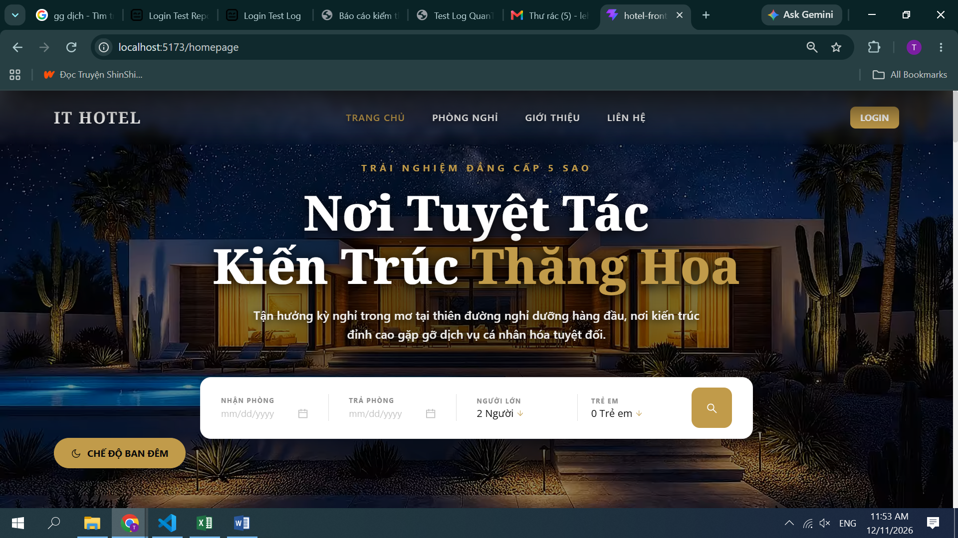
Hình 1.1: Giao diện trang chủ IT HOTEL

1.3. Phương pháp và quy trình thực hiện
Nhóm áp dụng kiểm thử hộp đen (black-box testing) ở mức hệ thống, thực thi chủ yếu bằng công cụ (tool-based) Selenium WebDriver 4 + Python + pytest. 21/25 test case được tự động hóa; 4 test case còn lại cần OTP gửi qua email thật hoặc dữ liệu do Lễ tân/Admin tạo nên được xếp vào nhóm kiểm thử thủ công. Quy trình gồm 5 bước:
- Phân tích yêu cầu và lập bản đồ chức năng từ giao diện, mã nguồn và Swagger API.
- Lập Test Plan, danh sách TR và thiết kế test case (Test-Plan-QuanTriKhachSan.xlsx).
- Xây dựng bộ kiểm thử Selenium + pytest (thư mục tests/), chuẩn bị dữ liệu test (tài khoản Guest, voucher hết hạn).
- Thực thi, tự động ghi log chi tiết, chụp ảnh, ghi nhận lỗi; xuất kết quả ra Excel, HTML và CSV Jira.
- Phân tích kết quả, tính chỉ số, đánh giá chất lượng và viết báo cáo.

CHƯƠNG 2: PHÂN TÍCH YÊU CẦU

2.1. Danh sách chức năng chính
Nhóm phân tích các route trong Frontend (App.jsx), các trang giao diện và API Backend tương ứng, từ đó xác định 20 chức năng thuộc phân hệ User/Guest, chia thành 4 module (Test Scenario):
Mã | Module | Chức năng | Route giao diện | Test case
F01 | TS1 – Website công khai | Trang chủ và điều hướng | /homepage, /about | TC1.1
F02 | TS1 – Website công khai | Danh sách phòng và bộ lọc | /rooms | TC1.2
F03 | TS1 – Website công khai | Chi tiết loại phòng | /room/{id} | TC1.3
F04 | TS1 – Website công khai | Tin tức: tìm kiếm, danh mục, bình luận | /news, /post/{id} | TC1.4
F05 | TS1 – Website công khai | Form liên hệ | /contact | TC1.5
F06 | TS2 – Tài khoản khách hàng | Đăng ký tài khoản (OTP) | /register | TC2.1, TC2.2, TC2.3
F07 | TS2 – Tài khoản khách hàng | Đăng nhập | /login | TC2.4, TC2.5
F08 | TS2 – Tài khoản khách hàng | Quên mật khẩu (OTP) | /forgot-password | TC2.6
F09 | TS2 – Tài khoản khách hàng | Đăng xuất, chặn route cần phiên | /guest/* | TC2.7
F10 | TS3 – Tìm phòng và đặt phòng | Tìm phòng trống | /guest/book-room | TC3.1, TC3.2
F11 | TS3 – Tìm phòng và đặt phòng | Áp dụng voucher, tính tiền cọc | /guest/book-room | TC3.3, TC3.4
F12 | TS3 – Tìm phòng và đặt phòng | Tạo đặt phòng | /guest/book-room | TC3.5
F13 | TS3 – Tìm phòng và đặt phòng | Lịch sử và chi tiết đặt phòng | /guest/bookings | TC3.6
F14 | TS4 – Khu vực cá nhân Guest | Dashboard, hạng thành viên | /guest/dashboard, /guest/rank | TC4.1
F15 | TS4 – Khu vực cá nhân Guest | Hóa đơn, thanh toán VietQR | /guest/invoices | TC4.2
F16 | TS4 – Khu vực cá nhân Guest | Cập nhật hồ sơ, ảnh đại diện | /guest/profile | TC4.3
F17 | TS4 – Khu vực cá nhân Guest | Đổi mật khẩu (OTP) | /guest/profile | TC4.4
F18 | TS4 – Khu vực cá nhân Guest | Hộp thư cá nhân | /guest/profile?tab=mailbox | TC4.5
F19 | TS4 – Khu vực cá nhân Guest | Đánh giá booking đã hoàn tất | /guest/bookings, /guest/reviews | TC4.6
F20 | TS4 – Khu vực cá nhân Guest | Đánh giá loại phòng | /room/{id} | TC4.7

Bảng 2.1: Danh sách 20 chức năng của phân hệ User/Guest
Trong phạm vi (In-Scope):
- Toàn bộ website công khai (khách chưa đăng nhập) và khu vực /guest/* của tài khoản Guest.
- Kiểm thử chức năng, kiểm tra dữ liệu đầu vào (validation), kiểm tra giá trị biên, hiển thị số liệu (giá, tiền cọc, hóa đơn) và cách ly dữ liệu giữa các khách hàng trên giao diện.
- Trình duyệt Google Chrome trên Windows 10.
Ngoài phạm vi (Out-of-Scope):
- Các phân hệ Admin, Lễ tân (Receptionist), Buồng phòng (Housekeeping) và quản trị nội dung.
- Kiểm thử hiệu năng, tải (JMeter), kiểm thử bảo mật chuyên sâu, kiểm thử trên thiết bị di động.
- Giao dịch ngân hàng thật qua VietQR/MoMo; việc gửi email thật được xem là điều kiện của TC thủ công.
- Sửa lỗi mã nguồn: nhóm chỉ kiểm thử và ghi nhận lỗi, không chỉnh sửa ứng dụng.

2.2. Bản đồ chức năng (Function Map)
Sơ đồ phân rã chức năng phân hệ User/Guest:
- TS1 – Website công khai
  - F01: Trang chủ và điều hướng (/homepage, /about)
  - F02: Danh sách phòng và bộ lọc (/rooms)
  - F03: Chi tiết loại phòng (/room/{id})
  - F04: Tin tức: tìm kiếm, danh mục, bình luận (/news, /post/{id})
  - F05: Form liên hệ (/contact)
- TS2 – Tài khoản khách hàng
  - F06: Đăng ký tài khoản (OTP) (/register)
  - F07: Đăng nhập (/login)
  - F08: Quên mật khẩu (OTP) (/forgot-password)
  - F09: Đăng xuất, chặn route cần phiên (/guest/)
- TS3 – Tìm phòng và đặt phòng
  - F10: Tìm phòng trống (/guest/book-room)
  - F11: Áp dụng voucher, tính tiền cọc (/guest/book-room)
  - F12: Tạo đặt phòng (/guest/book-room)
  - F13: Lịch sử và chi tiết đặt phòng (/guest/bookings)
- TS4 – Khu vực cá nhân Guest
  - F14: Dashboard, hạng thành viên (/guest/dashboard, /guest/rank)
  - F15: Hóa đơn, thanh toán VietQR (/guest/invoices)
  - F16: Cập nhật hồ sơ, ảnh đại diện (/guest/profile)
  - F17: Đổi mật khẩu (OTP) (/guest/profile)
  - F18: Hộp thư cá nhân (/guest/profile?tab=mailbox)
  - F19: Đánh giá booking đã hoàn tất (/guest/bookings, /guest/reviews)
  - F20: Đánh giá loại phòng (/room/{id})
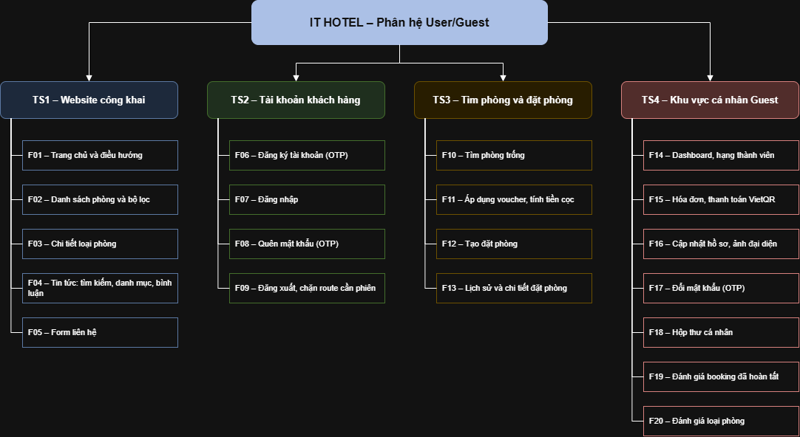
Hình 2.1: Sơ đồ phân rã chức năng (Function Map) phân hệ User/Guest

CHƯƠNG 3: THIẾT KẾ KIỂM THỬ

3.1. Phương pháp và kỹ thuật thiết kế test case
Nhóm sử dụng kiểm thử hộp đen: test case được thiết kế dựa trên đặc tả hành vi (giao diện, thông báo, quy tắc nghiệp vụ như tiền cọc 30%, giá trị đơn tối thiểu của voucher) mà không phụ thuộc cấu trúc mã nguồn. Mỗi test case trong Test Plan được tách thành nhiều ca con theo kỹ thuật dưới đây, tổng cộng 63 ca chạy tự động và 4 ca thủ công.
Kỹ thuật | Cách áp dụng | Ví dụ trong bộ kiểm thử
Phân vùng tương đương (EP) | Chia dữ liệu vào thành lớp hợp lệ/không hợp lệ, mỗi lớp chọn một đại diện. | Đăng nhập: sai mật khẩu, email chưa đăng ký, sai định dạng, bỏ trống (TC2.5); voucher: không tồn tại, hết hạn, bỏ trống (TC3.4); bình luận, liên hệ: bỏ trống, email sai, hợp lệ (TC1.4, TC1.5)
Phân tích giá trị biên (BVA) | Kiểm tra tại biên, ngay dưới và ngay trên biên. | Mật khẩu 5 và 6 ký tự (min = 6, TC2.1); số người lớn 1/6/7 và 10/11 (sức chứa lớn nhất 6, ô nhập tối đa 10, TC1.2, TC3.1, TC3.2); tổng đơn bằng đúng giá trị tối thiểu 1.500.000đ và dưới tối thiểu của voucher KM4 (TC3.3, TC3.4); ngày nhận ở quá khứ, số đêm = 0 (TC3.1)
Chuyển trạng thái (State Transition) | Kiểm tra chuyển trạng thái hợp lệ của đối tượng. | Đã đăng nhập → đăng xuất → bị chặn route (TC2.7); hóa đơn Chưa thanh toán → Đang xử lý (TC4.2); thư Mới → Đã đọc (TC4.5)
Kịch bản Use Case | Đi hết luồng nghiệp vụ chính từ đầu đến cuối. | Đăng ký bằng OTP → đăng nhập; tìm phòng → mở biên lai → áp voucher → xác nhận đặt phòng → xem lịch sử (TC2.2, TC3.5, TC3.6)
Bảng quyết định (Decision Table) | Kết hợp điều kiện của voucher. | Voucher tồn tại × còn hạn × đạt giá trị tối thiểu → chỉ khi cả 3 đúng mới được áp dụng (TC3.3, TC3.4)

Bảng 3.1: Các kỹ thuật thiết kế test case được áp dụng
Bảng quyết định áp dụng voucher (TC3.3, TC3.4):
Điều kiện / Hành động | R1 | R2 | R3 | R4 | R5
Mã voucher được nhập | Có | Có | Có | Có | Không
Mã tồn tại trong hệ thống | Có | Không | Có | Có | –
Voucher còn hạn sử dụng | Có | – | Không | Có | –
Tổng đơn ≥ giá trị tối thiểu | Có | – | – | Không | –
→ Áp dụng giảm giá, tính lại cọc 30% | X
→ Báo lỗi, giữ nguyên giá |  | X | X | X | X
Ca kiểm thử tương ứng | TC3.3-01..03 | TC3.4-01 | TC3.4-02 | TC3.4-03 | TC3.4-04

Bảng 3.2: Bảng quyết định cho chức năng áp dụng voucher

3.2. Danh sách yêu cầu kiểm thử (Test Requirements)
TR ID | Module | Mô tả yêu cầu | Loại TR | TC liên quan
TR-01 | Website công khai | Khách xem trang chủ và điều hướng được tới các trang thông tin công khai. | Functional | TC1.1
TR-02 | Website công khai | Danh sách phòng hiển thị dữ liệu công khai và lọc theo tiêu chí hỗ trợ. | Functional | TC1.2
TR-03 | Website công khai | Khách xem được chi tiết loại phòng và các đánh giá công khai. | Functional | TC1.3
TR-04 | Website công khai | Khách tìm và lọc tin tức, xem bài viết và gửi bình luận hợp lệ. | Functional | TC1.4
TR-05 | Website công khai | Form liên hệ kiểm tra dữ liệu bắt buộc và phản hồi thành công trên giao diện. | Functional | TC1.5
TR-06 | Tài khoản khách hàng | Đăng ký yêu cầu họ tên, email, mật khẩu hợp lệ và xác nhận mật khẩu khớp. | Functional / Functional (Negative) / Functional (Validation) | TC2.1, TC2.2, TC2.3
TR-07 | Tài khoản khách hàng | Tài khoản Guest hợp lệ đăng nhập và vào được khu vực khách hàng. | Functional / Functional (Negative) | TC2.4, TC2.5
TR-08 | Tài khoản khách hàng | Guest khôi phục được mật khẩu bằng OTP còn hiệu lực. | Functional | TC2.6
TR-09 | Tài khoản khách hàng | Guest đăng xuất được và route dành cho Guest yêu cầu phiên đăng nhập. | Functional / Security | TC2.7
TR-10 | Tìm phòng và đặt phòng | Guest tìm phòng trống theo ngày và sức chứa người lớn. | Functional / Functional (Negative) | TC3.1, TC3.2
TR-11 | Tìm phòng và đặt phòng | Voucher hợp lệ giảm đúng tiền phòng và tiền cọc được tính lại. | Functional / Functional (Negative) | TC3.3, TC3.4
TR-12 | Tìm phòng và đặt phòng | Guest tạo booking phòng trống và xem được trạng thái chờ xác nhận. | Functional | TC3.5
TR-13 | Tìm phòng và đặt phòng | Guest xem được lịch sử và chi tiết booking thuộc tài khoản của mình. | Functional / Security | TC3.6
TR-14 | Khu vực cá nhân Guest | Khách xem được tổng quan booking, điểm và tiến trình hạng thành viên. | Functional | TC4.1
TR-15 | Khu vực cá nhân Guest | Guest xem thông tin thanh toán và gửi yêu cầu xác nhận trên giao diện. | Functional | TC4.2
TR-16 | Khu vực cá nhân Guest | Guest đọc và cập nhật thông tin cá nhân, ảnh đại diện của mình. | Functional | TC4.3
TR-17 | Khu vực cá nhân Guest | Guest đổi được mật khẩu bằng mật khẩu cũ và OTP hợp lệ. | Functional | TC4.4
TR-18 | Khu vực cá nhân Guest | Guest xem thông báo và đánh dấu đã đọc. | Functional | TC4.5
TR-19 | Khu vực cá nhân Guest | Guest gửi và xem lại đánh giá gắn với booking đã hoàn tất. | Functional | TC4.6
TR-20 | Khu vực cá nhân Guest | Guest đủ điều kiện gửi và xem được đánh giá loại phòng. | Functional | TC4.7

Bảng 3.3: Danh sách yêu cầu kiểm thử (TR) và liên kết test case

3.3. Danh sách test case
Test Plan gồm 25 test case thuộc 4 module. Bảng 3.4 thống kê phân bổ; bảng 3.5 trình bày chi tiết từng test case với đầy đủ các trường: mã, mô tả, điều kiện tiên quyết, các bước, dữ liệu đầu vào, kết quả mong đợi, kết quả thực tế và trạng thái. Toàn bộ dữ liệu chi tiết của từng ca con nằm trong sheet Execution Log của file Test-Plan-QuanTriKhachSan.xlsx.
Module | Số TC | Tự động | Thủ công | Số ca con chạy tự động
TS1 – Website công khai | 5 | 5 | 0 | 22
TS2 – Tài khoản khách hàng | 7 | 6 | 1 | 14
TS3 – Tìm phòng và đặt phòng | 6 | 6 | 0 | 19
TS4 – Khu vực cá nhân Guest | 7 | 4 | 3 | 8
Tổng | 25 | 21 | 4 | 63

Bảng 3.4: Thống kê phân bổ test case theo module
Chi tiết test case:
TC ID | TC1.1
Mô tả | Trang chủ và điều hướng công khai. Khách xem trang chủ và điều hướng được tới các trang thông tin công khai.
Module / Phân loại | TS1 – Website công khai | Điều hướng | Mức độ: Cao
Hình thức / Tester | Tự động | Mai Hải My
Điều kiện tiên quyết | Frontend và Backend đang chạy.
Các bước thực hiện | Bước 1: Mở /homepage, chờ nội dung chính tải.  Bước 2: Kiểm tra nhận diện IT HOTEL và menu; mở Phòng nghỉ, Giới thiệu, Liên hệ rồi quay lại trang chủ.
Dữ liệu đầu vào | TC1.1-01 (homepage_navigation): dữ liệu mặc định
Kết quả mong đợi | Các trang công khai mở đúng route, có nội dung chính và không hiện trang lỗi.
Kết quả thực tế | Đạt 1/1 ca.  Hệ thống phản hồi đúng như kết quả mong đợi ở tất cả các ca.
Trạng thái | Pass

TC ID | TC1.2
Mô tả | Danh sách phòng và bộ lọc. Danh sách phòng hiển thị dữ liệu công khai và lọc theo tiêu chí hỗ trợ.
Module / Phân loại | TS1 – Website công khai | Chức năng | Mức độ: Cao
Hình thức / Tester | Tự động | Bùi Trung Thông
Điều kiện tiên quyết | Có loại phòng công khai trong dữ liệu test.
Các bước thực hiện | Bước 1: Mở /rooms và ghi nhận tên, giá, sức chứa.  Bước 2: Thay đổi bộ lọc giá và loại phòng; nếu kiểm tra sức chứa, mở /rooms?adults={n}&children={m}.
Dữ liệu đầu vào | TC1.2-01 (rooms_default_list): dữ liệu mặc định  TC1.2-02 (rooms_default_shows_all_types): shown=9  TC1.2-03 (BVA_4): adults=4, children=0  TC1.2-04 (BVA_6_max): adults=6, children=0  TC1.2-05 (BVA_7_tren_max): adults=7, children=0  TC1.2-06 (EP_Standard): loai_phong=Standard  TC1.2-07 (EP_Deluxe): loai_phong=Deluxe  TC1.2-08 (EP_Suite): loai_phong=Suite  TC1.2-09 (rooms_location_consistency): dữ liệu mặc định
Kết quả mong đợi | Danh sách tải được; mỗi kết quả thỏa bộ lọc và có thể mở trang chi tiết.
Kết quả thực tế | Đạt 5/9 ca.  TC1.2-01: Hiện cả phòng sức chứa < 2: [('Phòng tiêu chuẩn 1 giường đơn', 1)] → BUG-01  TC1.2-02: Bị ẩn: ['Biệt thự hoàng gia nguyên căn'] → BUG-02  TC1.2-06: [] → BUG-03  TC1.2-09: Hà Nội → BUG-04
Trạng thái | Fail (BUG-01, BUG-02, BUG-03, BUG-04)

TC ID | TC1.3
Mô tả | Chi tiết loại phòng và đánh giá hiện có. Khách xem được chi tiết loại phòng và các đánh giá công khai.
Module / Phân loại | TS1 – Website công khai | Chức năng | Mức độ: Cao
Hình thức / Tester | Tự động | Lê Hoàng Tuấn
Điều kiện tiên quyết | Có loại phòng công khai.
Các bước thực hiện | Bước 1: Từ /rooms mở một loại phòng.  Bước 2: Kiểm tra tên, ảnh, mô tả, tiện ích và khu vực đánh giá.
Dữ liệu đầu vào | TC1.3-01 (room_detail): room_id=1, ten_phong=Phòng tiêu chuẩn 1 giường đơn  TC1.3-02 (room_review_requires_login): dữ liệu mặc định
Kết quả mong đợi | /room/{id} hiển thị đúng loại phòng; dữ liệu và đánh giá tải được, form đánh giá hiển thị phù hợp với trạng thái đăng nhập.
Kết quả thực tế | Đạt 1/2 ca.  TC1.3-01: Diện tích: ' m²' → BUG-05
Trạng thái | Fail (BUG-05)

TC ID | TC1.4
Mô tả | Tìm kiếm tin tức và gửi bình luận. Khách tìm và lọc tin tức, xem bài viết và gửi bình luận hợp lệ.
Module / Phân loại | TS1 – Website công khai | Nội dung | Mức độ: Trung bình
Hình thức / Tester | Tự động | Mai Hải My
Điều kiện tiên quyết | Có bài viết đã xuất bản và danh mục.
Các bước thực hiện | Bước 1: Mở /news, tìm một phần tiêu đề, chọn danh mục và mở bài viết.  Bước 2: Mở /post/{id}; thử gửi bình luận thiếu trường hoặc email sai, sau đó gửi dữ liệu hợp lệ.
Dữ liệu đầu vào | TC1.4-01 (EP_co_ket_qua): tu_khoa=hải sản  TC1.4-02 (EP_khong_phan_biet_hoa_thuong): tu_khoa=HẢI SẢN  TC1.4-03 (EP_khong_ket_qua): tu_khoa=zzkhongcobaiviet  TC1.4-04 (news_category_filter): danh_muc=Góc Thư Giãn  TC1.4-05 (EP_bo_trong): guestName=, guestEmail=, rating=0, content=  TC1.4-06 (EP_email_sai): guestName=Khách Selenium, guestEmail=khach@, rating=5, content=Bài viết hay  TC1.4-07 (EP_hop_le): guestName=Khách Selenium, guestEmail=selenium.comment@hotel.com, rating=5, content=Selenium: bình luận hợp lệ
Kết quả mong đợi | Tin tức lọc đúng, chi tiết hiển thị; dữ liệu sai bị từ chối và dữ liệu đúng được báo gửi thành công.
Kết quả thực tế | Đạt 6/7 ca.  TC1.4-04: Chỉ mở modal tại http://localhost:5173/news, không có phần bình luận → BUG-06
Trạng thái | Fail (BUG-06)

TC ID | TC1.5
Mô tả | Biểu mẫu liên hệ và kiểm tra dữ liệu. Form liên hệ kiểm tra dữ liệu bắt buộc và phản hồi thành công trên giao diện.
Module / Phân loại | TS1 – Website công khai | Chức năng | Mức độ: Thấp
Hình thức / Tester | Tự động | Bùi Trung Thông
Điều kiện tiên quyết | Mở /contact.
Các bước thực hiện | Bước 1: Gửi form trống.  Bước 2: Nhập email sai định dạng.  Bước 3: Nhập họ tên, email hợp lệ và nội dung rồi gửi.
Dữ liệu đầu vào | TC1.5-01 (EP_bo_trong): name=, email=, message=  TC1.5-02 (EP_email_sai): name=Nguyễn Văn A, email=nguyenvana.com, message=Xin chào  TC1.5-03 (EP_hop_le): name=Nguyễn Văn A, email=nguyenvana@hotel.com, message=Selenium: cần tư vấn đặt phòng
Kết quả mong đợi | Hiện validation khi thiếu hoặc sai dữ liệu; dữ liệu hợp lệ hiện thông báo cảm ơn.
Kết quả thực tế | Đạt 2/3 ca.  TC1.5-03: Không có request nào tới Backend (form chỉ console.log) → BUG-07
Trạng thái | Fail (BUG-07)

TC ID | TC2.1
Mô tả | Kiểm tra dữ liệu đăng ký Guest. Đăng ký yêu cầu họ tên, email, mật khẩu hợp lệ và xác nhận mật khẩu khớp.
Module / Phân loại | TS2 – Tài khoản khách hàng | Kiểm thử âm | Mức độ: Cao
Hình thức / Tester | Tự động | Lê Hoàng Tuấn
Điều kiện tiên quyết | Mở /register.
Các bước thực hiện | Bước 1: Gửi form trống.  Bước 2: Nhập email sai, mật khẩu dưới 6 ký tự và xác nhận không khớp; gửi lại.
Dữ liệu đầu vào | TC2.1-01 (EP_bo_trong): fullName=, email=, password=, confirmPassword=  TC2.1-02 (EP_email_sai): fullName=Khách Test, email=khachtest@, password=123456, confirmPassword=123456  TC2.1-03 (BVA_mat_khau_5_ky_tu): fullName=Khách Test, email=tc21_1794411756827@hotel.com, password=12345, confirmPassword=12345  TC2.1-04 (BVA_mat_khau_6_ky_tu): fullName=Khách Test, email=tc21_1794411764952@hotel.com, password=123456, confirmPassword=123456  TC2.1-05 (EP_xac_nhan_khong_khop): fullName=Khách Test, email=tc21_1794411772200@hotel.com, password=123456, confirmPassword=1234567
Kết quả mong đợi | Hiện lỗi tương ứng; không chuyển sang bước OTP và không tạo tài khoản.
Kết quả thực tế | Đạt 5/5 ca.  Hệ thống phản hồi đúng như kết quả mong đợi ở tất cả các ca.
Trạng thái | Pass

TC ID | TC2.2
Mô tả | Đăng ký Guest thành công bằng OTP test. Khách tạo tài khoản Guest mới và xác minh OTP thành công.
Module / Phân loại | TS2 – Tài khoản khách hàng | Tài khoản | Mức độ: Cao
Hình thức / Tester | Tự động | Mai Hải My
Điều kiện tiên quyết | Email test mới chưa tồn tại.
Các bước thực hiện | Bước 1: Mở /register, nhập họ tên, email duy nhất dạng selenium+{timestamp}@hotel.com, mật khẩu hợp lệ và xác nhận.  Bước 2: Gửi OTP, nhập 123456 và xác nhận.
Dữ liệu đầu vào | TC2.2-01 (register_success): fullName=Khách Selenium, email=tc22_1794411780377@hotel.com, password=Test@123, otp=123456  TC2.2-02 (register_wrong_otp): email=tc22otp_1794411789191@hotel.com, otp=000000
Kết quả mong đợi | Báo đăng ký thành công, chuyển về /login; tài khoản được tạo với vai trò Guest.
Kết quả thực tế | Đạt 2/2 ca.  Hệ thống phản hồi đúng như kết quả mong đợi ở tất cả các ca.
Trạng thái | Pass

TC ID | TC2.3
Mô tả | Từ chối đăng ký trùng email. Hệ thống không tạo hai tài khoản dùng cùng một email.
Module / Phân loại | TS2 – Tài khoản khách hàng | Kiểm thử âm | Mức độ: Trung bình
Hình thức / Tester | Tự động | Bùi Trung Thông
Điều kiện tiên quyết | Có email Guest đã đăng ký.
Các bước thực hiện | Bước 1: Mở /register và gửi OTP cho email đó.  Bước 2: Nhập thông tin hợp lệ cùng OTP test 123456 rồi xác nhận.
Dữ liệu đầu vào | TC2.3-01 (register_duplicate_email): email=selenium1794411796305@hotel.com, otp=123456
Kết quả mong đợi | Báo email đã tồn tại; không tạo thêm tài khoản cùng email.
Kết quả thực tế | Đạt 1/1 ca.  Hệ thống phản hồi đúng như kết quả mong đợi ở tất cả các ca.
Trạng thái | Pass

TC ID | TC2.4
Mô tả | Đăng nhập tài khoản Guest hợp lệ. Tài khoản Guest hợp lệ đăng nhập và vào được khu vực khách hàng.
Module / Phân loại | TS2 – Tài khoản khách hàng | Tài khoản | Mức độ: Nghiêm trọng
Hình thức / Tester | Tự động | Lê Hoàng Tuấn
Điều kiện tiên quyết | Có Guest đang hoạt động; có thể dùng tài khoản vừa tạo ở TC2.2.
Các bước thực hiện | Bước 1: Mở /login, nhập email và mật khẩu Guest hợp lệ.  Bước 2: Gửi form.
Dữ liệu đầu vào | TC2.4-01 (login_success): email=guest_1794411803892@hotel.com, password=Test@123
Kết quả mong đợi | Chuyển đến /guest/dashboard; menu Guest hiển thị và phiên đăng nhập được tạo.
Kết quả thực tế | Đạt 1/1 ca.  Hệ thống phản hồi đúng như kết quả mong đợi ở tất cả các ca.
Trạng thái | Pass

TC ID | TC2.5
Mô tả | Từ chối đăng nhập Guest sai mật khẩu. Hệ thống từ chối đăng nhập Guest khi mật khẩu không đúng.
Module / Phân loại | TS2 – Tài khoản khách hàng | Kiểm thử âm | Mức độ: Cao
Hình thức / Tester | Tự động | Mai Hải My
Điều kiện tiên quyết | Có email Guest hợp lệ.
Các bước thực hiện | Bước 1: Mở /login, nhập email Guest đúng và mật khẩu sai.  Bước 2: Gửi form.
Dữ liệu đầu vào | TC2.5-01 (EP_sai_mat_khau): email=guest_1794411810169@hotel.com, password=SaiMatKhau1  TC2.5-02 (EP_email_chua_dang_ky): email=khongtontai@hotel.com, password=Test@123  TC2.5-03 (EP_email_sai_dinh_dang): email=khach.hotel.com, password=Test@123  TC2.5-04 (EP_bo_trong): email=, password=
Kết quả mong đợi | Hiện lỗi xác thực; không vào /guest/dashboard và không tạo phiên hợp lệ.
Kết quả thực tế | Đạt 2/4 ca.  TC2.5-01: Không có thông báo nào, trang /login bị tải lại → BUG-08  TC2.5-02: Không có thông báo nào, trang /login bị tải lại → BUG-08
Trạng thái | Fail (BUG-08)

TC ID | TC2.6
Mô tả | Khôi phục mật khẩu Guest bằng OTP. Guest khôi phục được mật khẩu bằng OTP còn hiệu lực.
Module / Phân loại | TS2 – Tài khoản khách hàng | Tài khoản | Mức độ: Cao
Hình thức / Tester | Thủ công | Bùi Trung Thông
Điều kiện tiên quyết | Tài khoản Guest dùng email thật mà tester mở được hộp thư; SMTP Backend hoạt động.
Các bước thực hiện | Bước 1: Mở /forgot-password, nhập email và yêu cầu OTP.  Bước 2: Mở hộp thư, lấy mã OTP (hiệu lực 5 phút).  Bước 3: Nhập OTP, mật khẩu mới và xác nhận khớp, gửi.  Bước 4: Đăng nhập bằng mật khẩu mới, sau đó thử mật khẩu cũ.
Dữ liệu đầu vào | Theo dữ liệu tester chuẩn bị (xem điều kiện tiên quyết)
Kết quả mong đợi | Đặt lại thành công; mật khẩu mới đăng nhập được, mật khẩu cũ bị từ chối.
Kết quả thực tế | Chưa thực hiện (test case thủ công).
Trạng thái | Not Run

TC ID | TC2.7
Mô tả | Đăng xuất Guest và chặn trang cần phiên. Guest đăng xuất được và route dành cho Guest yêu cầu phiên đăng nhập.
Module / Phân loại | TS2 – Tài khoản khách hàng | Tài khoản | Mức độ: Cao
Hình thức / Tester | Tự động | Lê Hoàng Tuấn
Điều kiện tiên quyết | Đang đăng nhập bằng Guest.
Các bước thực hiện | Bước 1: Chọn Đăng xuất.  Bước 2: Truy cập trực tiếp /guest/book-room.
Dữ liệu đầu vào | TC2.7-01 (logout): dữ liệu mặc định
Kết quả mong đợi | Phiên Guest bị xóa; người dùng được chuyển về /login thay vì xem trang đặt phòng.
Kết quả thực tế | Đạt 0/1 ca.  TC2.7-01: Vẫn lưu ['user', 'userName', 'userEmail', 'userId'] → BUG-09
Trạng thái | Fail (BUG-09)

TC ID | TC3.1
Mô tả | Tìm phòng trống theo ngày và số người lớn. Guest tìm phòng trống theo ngày và sức chứa người lớn.
Module / Phân loại | TS3 – Tìm phòng và đặt phòng | Chức năng | Mức độ: Nghiêm trọng
Hình thức / Tester | Tự động | Mai Hải My
Điều kiện tiên quyết | Đăng nhập Guest; cơ sở dữ liệu test có phòng trống trong khoảng ngày tương lai.
Các bước thực hiện | Bước 1: Mở /guest/book-room.  Bước 2: Chọn ngày nhận/trả hợp lệ, số người lớn phù hợp và loại phòng.  Bước 3: Bấm Kiểm tra phòng trống.
Dữ liệu đầu vào | TC3.1-01 (EP_2_nguoi_lon): nhan_phong=10/01/2027, tra_phong=12/01/2027, nguoi_lon=2, loai_phong=Tất cả  TC3.1-02 (BVA_1_nguoi_lon_min): nhan_phong=10/01/2027, tra_phong=12/01/2027, nguoi_lon=1, loai_phong=Tất cả  TC3.1-03 (BVA_6_nguoi_lon_suc_chua_lon_nhat): nhan_phong=10/01/2027, tra_phong=12/01/2027, nguoi_lon=6, loai_phong=Tất cả  TC3.1-04 (EP_loc_loai_phong): nhan_phong=10/01/2027, tra_phong=12/01/2027, nguoi_lon=2, loai_phong=Phòng cao cấp hướng phố  TC3.1-05 (BVA_ngay_nhan_trong_qua_khu): nhan_phong=10/11/2026, tra_phong=12/11/2026, nguoi_lon=2, loai_phong=Tất cả  TC3.1-06 (BVA_ngay_tra_bang_ngay_nhan): nhan_phong=15/01/2027, tra_phong=15/01/2027, nguoi_lon=2, loai_phong=Tất cả
Kết quả mong đợi | Hiện loại phòng còn phòng, phù hợp sức chứa người lớn, giá mỗi đêm và số phòng còn.
Kết quả thực tế | Đạt 4/6 ca.  TC3.1-05: Vẫn trả 8 loại phòng; thông báo: Đã tìm thấy 8 loại phòng phù hợp! → BUG-10  TC3.1-06: Vẫn trả 8 loại phòng; thông báo: Đã tìm thấy 8 loại phòng phù hợp! → BUG-11
Trạng thái | Fail (BUG-10, BUG-11)

TC ID | TC3.2
Mô tả | Hiển thị rỗng khi không có phòng phù hợp. Kết quả tìm kiếm rỗng được thông báo rõ khi không còn phòng phù hợp.
Module / Phân loại | TS3 – Tìm phòng và đặt phòng | Kiểm thử âm | Mức độ: Cao
Hình thức / Tester | Tự động | Bùi Trung Thông
Điều kiện tiên quyết | Đăng nhập Guest.
Các bước thực hiện | Bước 1: Mở /guest/book-room, chọn ngày nhận/trả hợp lệ ở tương lai.  Bước 2: Nhập số người lớn vượt sức chứa lớn nhất của mọi loại phòng (ví dụ 20) và tìm kiếm.
Dữ liệu đầu vào | TC3.2-01 (BVA_7_nguoi_lon_tren_suc_chua): nhan_phong=10/01/2027, tra_phong=11/01/2027, nguoi_lon=7, loai_phong=Tất cả  TC3.2-02 (BVA_10_nguoi_lon_max_o_nhap): nhan_phong=10/01/2027, tra_phong=11/01/2027, nguoi_lon=10, loai_phong=Tất cả  TC3.2-03 (BVA_11_nguoi_lon_vuot_max_o_nhap): nhan_phong=10/01/2027, tra_phong=11/01/2027, nguoi_lon=11, loai_phong=Tất cả
Kết quả mong đợi | Không có thẻ phòng; hiển thị trạng thái rỗng/thông báo không tìm thấy, không báo thành công hay lỗi trang.
Kết quả thực tế | Đạt 3/3 ca.  Hệ thống phản hồi đúng như kết quả mong đợi ở tất cả các ca.
Trạng thái | Pass

TC ID | TC3.3
Mô tả | Áp dụng voucher và tính tiền cọc. Voucher hợp lệ giảm đúng tiền phòng và tiền cọc được tính lại.
Module / Phân loại | TS3 – Tìm phòng và đặt phòng | Đặt phòng/Thanh toán | Mức độ: Cao
Hình thức / Tester | Tự động | Lê Hoàng Tuấn
Điều kiện tiên quyết | Đăng nhập Guest; có phòng trống và voucher còn hiệu lực, đạt giá trị tối thiểu.
Các bước thực hiện | Bước 1: Tìm phòng, chọn Đặt ngay.  Bước 2: Nhập voucher và bấm Áp dụng.  Bước 3: Kiểm tra giảm giá, tổng tiền và tiền cọc.  Bước 4: Hủy áp dụng.
Dữ liệu đầu vào | TC3.3-01 (EP_KM1_giam_10_phan_tram): nhan_phong=20/01/2027, tra_phong=22/01/2027, nguoi_lon=1, loai_phong=Phòng cao cấp hướng phố, voucher=KM1  TC3.3-02 (EP_KM6_giam_co_dinh_50k): nhan_phong=20/01/2027, tra_phong=22/01/2027, nguoi_lon=1, loai_phong=Phòng cao cấp hướng phố, voucher=KM6  TC3.3-03 (BVA_KM4_tong_bang_gia_tri_toi_thieu): nhan_phong=20/01/2027, tra_phong=21/01/2027, nguoi_lon=1, loai_phong=Phòng Suite cho gia đình, voucher=KM4
Kết quả mong đợi | Giảm đúng theo loại voucher; cọc bằng 30% tổng sau giảm; bỏ voucher đưa giá và cọc về mức ban đầu.
Kết quả thực tế | Đạt 3/3 ca.  Hệ thống phản hồi đúng như kết quả mong đợi ở tất cả các ca.
Trạng thái | Pass

TC ID | TC3.4
Mô tả | Từ chối voucher sai hoặc hết hạn. Voucher không hợp lệ không được áp dụng và không thay đổi giá.
Module / Phân loại | TS3 – Tìm phòng và đặt phòng | Kiểm thử âm | Mức độ: Trung bình
Hình thức / Tester | Tự động | Mai Hải My
Điều kiện tiên quyết | Đăng nhập Guest; mở biên lai có tổng tiền xác định.
Các bước thực hiện | Bước 1: Nhập mã không tồn tại, hết hạn hoặc không đạt giá trị tối thiểu.  Bước 2: Bấm Áp dụng.
Dữ liệu đầu vào | TC3.4-01 (EP_ma_khong_ton_tai): nhan_phong=25/01/2027, tra_phong=26/01/2027, nguoi_lon=1, loai_phong=Phòng cao cấp hướng phố, voucher=KHONGTONTAI  TC3.4-02 (EP_ma_het_han): nhan_phong=25/01/2027, tra_phong=26/01/2027, nguoi_lon=1, loai_phong=Phòng cao cấp hướng phố, voucher=SELENIUMEXPIRED  TC3.4-03 (BVA_duoi_gia_tri_toi_thieu): nhan_phong=25/01/2027, tra_phong=26/01/2027, nguoi_lon=1, loai_phong=Phòng Premium tiện nghi cao cấp, voucher=KM4  TC3.4-04 (EP_ma_trong): nhan_phong=25/01/2027, tra_phong=26/01/2027, nguoi_lon=1, loai_phong=Phòng cao cấp hướng phố, voucher=(trống)
Kết quả mong đợi | Hiện lỗi; voucher không ở trạng thái đã áp dụng; tổng tiền và tiền cọc không đổi.
Kết quả thực tế | Đạt 4/4 ca.  Hệ thống phản hồi đúng như kết quả mong đợi ở tất cả các ca.
Trạng thái | Pass

TC ID | TC3.5
Mô tả | Tạo đặt phòng Guest thành công. Guest tạo booking phòng trống và xem được trạng thái chờ xác nhận.
Module / Phân loại | TS3 – Tìm phòng và đặt phòng | Đặt phòng/Thanh toán | Mức độ: Nghiêm trọng
Hình thức / Tester | Tự động | Bùi Trung Thông
Điều kiện tiên quyết | Đăng nhập Guest; còn phòng và ngày chưa bị booking khác chiếm.
Các bước thực hiện | Bước 1: Tìm phòng, chọn Đặt ngay và kiểm tra biên lai.  Bước 2: Bấm Xác nhận đã chuyển khoản & Đặt phòng.
Dữ liệu đầu vào | TC3.5-01 (create_booking): nhan_phong=30/01/2027, tra_phong=31/01/2027, nguoi_lon=2, loai_phong=Phòng Deluxe hướng biển, ma_don=BK-20261111-5197
Kết quả mong đợi | Báo đặt phòng thành công, chuyển đến /guest/bookings; có mã đơn mới ở trạng thái Chờ xác nhận/Pending.
Kết quả thực tế | Đạt 1/1 ca.  Hệ thống phản hồi đúng như kết quả mong đợi ở tất cả các ca.
Trạng thái | Pass

TC ID | TC3.6
Mô tả | Xem lịch sử và chi tiết booking Guest. Guest xem được lịch sử và chi tiết booking thuộc tài khoản của mình.
Module / Phân loại | TS3 – Tìm phòng và đặt phòng | Chức năng | Mức độ: Cao
Hình thức / Tester | Tự động | Lê Hoàng Tuấn
Điều kiện tiên quyết | Guest có ít nhất một booking; để kiểm tra cách ly cần booking của Guest thứ hai.
Các bước thực hiện | Bước 1: Mở /guest/bookings.  Bước 2: Kiểm tra booking của tài khoản hiện tại và bấm Xem chi tiết.
Dữ liệu đầu vào | TC3.6-01 (booking_history_detail): ma_don=BK-20261111-9099  TC3.6-02 (booking_history_isolation): guest_A=guestA_1794412050993@hotel.com, guest_B=guest_1794412049088@hotel.com, ma_don_A=BK-20261111-9190
Kết quả mong đợi | Hiện đúng mã đơn, ngày, trạng thái, phòng/loại phòng và giá; không hiện booking của Guest khác.
Kết quả thực tế | Đạt 0/2 ca.  TC3.6-01: Tổng tiền: NaN ₫ → BUG-12  TC3.6-02: Guest B thấy 1 đơn của khách khác, gồm BK-20261111-9190 → BUG-13
Trạng thái | Fail (BUG-12, BUG-13)

TC ID | TC4.1
Mô tả | Dashboard và hạng thành viên Guest. Khách xem được tổng quan booking, điểm và tiến trình hạng thành viên.
Module / Phân loại | TS4 – Khu vực cá nhân Guest | Chức năng | Mức độ: Trung bình
Hình thức / Tester | Tự động | Mai Hải My
Điều kiện tiên quyết | Đăng nhập Guest; hồ sơ có điểm và booking.
Các bước thực hiện | Bước 1: Mở /guest/dashboard, kiểm tra lượt đặt, điểm và số booking hoàn tất.  Bước 2: Mở /guest/rank.
Dữ liệu đầu vào | TC4.1-01 (dashboard_and_rank): ma_don=BK-20261111-5748
Kết quả mong đợi | Hiện booking của Guest, điểm từ hồ sơ, các mốc hạng và tiến trình.
Kết quả thực tế | Đạt 0/1 ca.  TC4.1-01: P Phòng nghỉ cao cấp Mã đơn: BK-20261111-5748 Từ: 1/3/2027 - Đến: 2/3/2027 700.000 ₫ Chờ xác nhận → BUG-14
Trạng thái | Fail (BUG-14)

TC ID | TC4.2
Mô tả | Xem QR và gửi yêu cầu xác nhận thanh toán. Guest xem thông tin thanh toán và gửi yêu cầu xác nhận trên giao diện.
Module / Phân loại | TS4 – Khu vực cá nhân Guest | Đặt phòng/Thanh toán | Mức độ: Cao
Hình thức / Tester | Tự động | Bùi Trung Thông
Điều kiện tiên quyết | Guest có booking chưa hoàn tất.
Các bước thực hiện | Bước 1: Mở /guest/invoices, chọn Thanh toán.  Bước 2: Kiểm tra cửa sổ QR, mã đơn và số tiền.  Bước 3: Chọn Xác nhận đã chuyển khoản.
Dữ liệu đầu vào | TC4.2-01 (invoice_qr_payment): ma_don=BK-20261111-4655, tong_tien=1.400.000  TC4.2-02 (invoice_amount_with_voucher): ma_don=BK-20261111-5954, voucher=KM1, gia_goc=1400000, tong_sau_giam=1.260.000
Kết quả mong đợi | Giao diện chuyển sang trạng thái chờ xác nhận và không cho gửi lại yêu cầu cho booking đó.
Kết quả thực tế | Đạt 1/2 ca.  TC4.2-02: 1.400.000đ → BUG-15
Trạng thái | Fail (BUG-15)

TC ID | TC4.3
Mô tả | Cập nhật hồ sơ và ảnh đại diện. Guest đọc và cập nhật thông tin cá nhân, ảnh đại diện của mình.
Module / Phân loại | TS4 – Khu vực cá nhân Guest | Tài khoản | Mức độ: Cao
Hình thức / Tester | Tự động | Lê Hoàng Tuấn
Điều kiện tiên quyết | Đăng nhập Guest; có ảnh PNG/JPG nhỏ làm fixture nếu kiểm tra tải ảnh.
Các bước thực hiện | Bước 1: Mở /guest/profile.  Bước 2: Sửa họ tên, điện thoại, địa chỉ, ngày sinh; lưu và tải lại.  Bước 3: Tải ảnh test lên.
Dữ liệu đầu vào | TC4.3-01 (update_profile): fullName=Nguyễn Selenium Test, phone=0912345678, address=Hải Châu, Đà Nẵng, dob=1999-05-20  TC4.3-02 (EP_ho_ten_trong): fullName=(trống)  TC4.3-03 (EP_so_dien_thoai_chu): phone=abcxyz  TC4.3-04 (upload_avatar): file=avatar.png
Kết quả mong đợi | Hồ sơ hiện dữ liệu mới sau khi tải lại; ảnh được cập nhật nếu dịch vụ tải ảnh sẵn sàng.
Kết quả thực tế | Đạt 2/4 ca.  TC4.3-01: 19/05/1999 → BUG-16  TC4.3-03: Lỗi form=[], thông báo= → BUG-17
Trạng thái | Fail (BUG-16, BUG-17)

TC ID | TC4.4
Mô tả | Đổi mật khẩu Guest bằng OTP. Guest đổi được mật khẩu bằng mật khẩu cũ và OTP hợp lệ.
Module / Phân loại | TS4 – Khu vực cá nhân Guest | Tài khoản | Mức độ: Cao
Hình thức / Tester | Thủ công | Mai Hải My
Điều kiện tiên quyết | Guest đăng nhập, biết mật khẩu cũ và hộp thư test đọc được OTP.
Các bước thực hiện | Bước 1: Mở hồ sơ, chọn đổi mật khẩu.  Bước 2: Nhập mật khẩu cũ, mật khẩu mới hợp lệ và xác nhận khớp; gửi OTP, lấy mã từ hộp thư.  Bước 3: Xác nhận, đăng xuất và đăng nhập bằng mật khẩu mới.
Dữ liệu đầu vào | Theo dữ liệu tester chuẩn bị (xem điều kiện tiên quyết)
Kết quả mong đợi | Đổi thành công và mật khẩu mới đăng nhập được.
Kết quả thực tế | Chưa thực hiện (test case thủ công).
Trạng thái | Not Run

TC ID | TC4.5
Mô tả | Đọc thông báo trong hộp thư Guest. Guest xem thông báo và đánh dấu đã đọc.
Module / Phân loại | TS4 – Khu vực cá nhân Guest | Chức năng | Mức độ: Trung bình
Hình thức / Tester | Tự động | Bùi Trung Thông
Điều kiện tiên quyết | Đăng nhập Guest mới tạo.
Các bước thực hiện | Bước 1: Mở /guest/profile, đặt ngày sinh là hôm nay và lưu để Backend gửi thư sinh nhật.  Bước 2: Mở /guest/profile?tab=mailbox, ghi số chưa đọc, chọn Đọc thư.  Bước 3: Đóng cửa sổ và tải lại.
Dữ liệu đầu vào | TC4.5-01 (read_mailbox): ngay_sinh=11/11/2026
Kết quả mong đợi | Nội dung thư và mã voucher hiển thị; thư được đánh dấu đã đọc và số chưa đọc giảm tương ứng.
Kết quả thực tế | Đạt 0/1 ca.  TC4.5-01: Hộp thư trống → BUG-18
Trạng thái | Fail (BUG-18)

TC ID | TC4.6
Mô tả | Đánh giá booking đã hoàn tất. Guest gửi và xem lại đánh giá gắn với booking đã hoàn tất.
Module / Phân loại | TS4 – Khu vực cá nhân Guest | Chức năng | Mức độ: Trung bình
Hình thức / Tester | Thủ công | Lê Hoàng Tuấn
Điều kiện tiên quyết | Guest có booking Completed chưa đánh giá.
Các bước thực hiện | Bước 1: Mở /guest/bookings, chọn Đánh giá.  Bước 2: Chọn số sao, nhập nhận xét và gửi.  Bước 3: Mở /guest/reviews.
Dữ liệu đầu vào | Theo dữ liệu tester chuẩn bị (xem điều kiện tiên quyết)
Kết quả mong đợi | Booking hiện Đã đánh giá; nội dung và số sao xuất hiện trong danh sách đánh giá.
Kết quả thực tế | Chưa thực hiện (test case thủ công).
Trạng thái | Not Run

TC ID | TC4.7
Mô tả | Đánh giá loại phòng từ trang chi tiết. Guest đủ điều kiện gửi và xem được đánh giá loại phòng.
Module / Phân loại | TS4 – Khu vực cá nhân Guest | Chức năng | Mức độ: Trung bình
Hình thức / Tester | Thủ công | Mai Hải My
Điều kiện tiên quyết | Guest đăng nhập và có lịch sử lưu trú hợp lệ cho loại phòng test.
Các bước thực hiện | Bước 1: Mở /room/{id}, đến phần đánh giá.  Bước 2: Chọn số sao, nhập nhận xét và gửi.
Dữ liệu đầu vào | Theo dữ liệu tester chuẩn bị (xem điều kiện tiên quyết)
Kết quả mong đợi | Backend chấp nhận đánh giá đủ điều kiện; hiện thông báo thành công và đánh giá xuất hiện sau khi tải lại trang.
Kết quả thực tế | Chưa thực hiện (test case thủ công).
Trạng thái | Not Run

Bảng 3.5: Bảng test case chi tiết (25 test case TC1.1 – TC4.7)

CHƯƠNG 4: THỰC HIỆN KIỂM THỬ

4.1. Môi trường và quá trình thực thi
Thành phần | Cấu hình
Máy kiểm thử | Windows 10 Pro 64-bit (10.0.19045)
Trình duyệt | Google Chrome 157 (chạy headless, cửa sổ 1440×1000); ChromeDriver do Selenium Manager tự cài
Công cụ kiểm thử | Python 3.14, Selenium WebDriver 4.51, pytest 9.1, openpyxl 3.1
Ứng dụng | Backend: dotnet run (.NET 10) tại cổng 5070; Frontend: npm run dev (Vite, Node 22) tại cổng 5173
Cơ sở dữ liệu | SQL Server (MSSQLSERVER), database HotelManagementDB với dữ liệu mẫu: 10 loại phòng, 10 voucher KM1–KM10, 10 bài viết
Dữ liệu test | Mỗi ca tạo tài khoản Guest mới (email dạng guest_<thời gian>@hotel.com, OTP test 123456); voucher hết hạn SELENIUMEXPIRED thêm bằng tests/data/prepare_test_data.sql

Bảng 4.1: Môi trường kiểm thử
Quá trình thực thi:
- Khởi động SQL Server, Backend và Frontend; kiểm tra Swagger và trang chủ phản hồi HTTP 200.
- Chạy lệnh `.venv\Scripts\python.exe -m pytest`. Bộ kiểm thử tự chuẩn bị dữ liệu, mở Chrome cho từng ca, thao tác trên giao diện như người dùng thật.
- Mỗi bước được ghi vào log (bước, input, kết quả mong đợi, kết quả thực tế, PASS/FAIL); ảnh được chụp ở các bước quan trọng và tại thời điểm FAIL.
- Khi một ca FAIL, công cụ phân loại nguyên nhân: lỗi phần mềm (ghi Bug) hoặc lỗi kịch bản/môi trường (không tính Bug).
- Chạy scripts/export_results.py để ghi kết quả vào Test Plan (Test Iteration 1, Execution Log, Bug Report, Metrics) và xuất Bug-Report-Jira.csv; chạy scripts/log_to_html.py để tạo log dạng HTML.
Lần chạy chính thức 20261111_224219 kéo dài 558.6 giây, thực thi 63 ca tự động: 44 ca đạt, 19 ca không đạt, 0 ca lỗi kịch bản. Cả 19 ca không đạt đều được xác định là lỗi của phần mềm và gom thành 18 lỗi (BUG-01 – BUG-18).

4.2. Kết quả thực tế theo test case
TC ID | Tên test case | Hình thức | Số ca | Đạt | Không đạt | Trạng thái | Bug
TC1.1 | Trang chủ và điều hướng công khai | Tự động | 1 | 1 | 0 | Pass
TC1.2 | Danh sách phòng và bộ lọc | Tự động | 9 | 5 | 4 | Fail | BUG-01, BUG-02, BUG-03, BUG-04
TC1.3 | Chi tiết loại phòng và đánh giá hiện có | Tự động | 2 | 1 | 1 | Fail | BUG-05
TC1.4 | Tìm kiếm tin tức và gửi bình luận | Tự động | 7 | 6 | 1 | Fail | BUG-06
TC1.5 | Biểu mẫu liên hệ và kiểm tra dữ liệu | Tự động | 3 | 2 | 1 | Fail | BUG-07
TC2.1 | Kiểm tra dữ liệu đăng ký Guest | Tự động | 5 | 5 | 0 | Pass
TC2.2 | Đăng ký Guest thành công bằng OTP test | Tự động | 2 | 2 | 0 | Pass
TC2.3 | Từ chối đăng ký trùng email | Tự động | 1 | 1 | 0 | Pass
TC2.4 | Đăng nhập tài khoản Guest hợp lệ | Tự động | 1 | 1 | 0 | Pass
TC2.5 | Từ chối đăng nhập Guest sai mật khẩu | Tự động | 4 | 2 | 2 | Fail | BUG-08
TC2.6 | Khôi phục mật khẩu Guest bằng OTP | Thủ công | – | – | – | Not Run
TC2.7 | Đăng xuất Guest và chặn trang cần phiên | Tự động | 1 | 0 | 1 | Fail | BUG-09
TC3.1 | Tìm phòng trống theo ngày và số người lớn | Tự động | 6 | 4 | 2 | Fail | BUG-10, BUG-11
TC3.2 | Hiển thị rỗng khi không có phòng phù hợp | Tự động | 3 | 3 | 0 | Pass
TC3.3 | Áp dụng voucher và tính tiền cọc | Tự động | 3 | 3 | 0 | Pass
TC3.4 | Từ chối voucher sai hoặc hết hạn | Tự động | 4 | 4 | 0 | Pass
TC3.5 | Tạo đặt phòng Guest thành công | Tự động | 1 | 1 | 0 | Pass
TC3.6 | Xem lịch sử và chi tiết booking Guest | Tự động | 2 | 0 | 2 | Fail | BUG-12, BUG-13
TC4.1 | Dashboard và hạng thành viên Guest | Tự động | 1 | 0 | 1 | Fail | BUG-14
TC4.2 | Xem QR và gửi yêu cầu xác nhận thanh toán | Tự động | 2 | 1 | 1 | Fail | BUG-15
TC4.3 | Cập nhật hồ sơ và ảnh đại diện | Tự động | 4 | 2 | 2 | Fail | BUG-16, BUG-17
TC4.4 | Đổi mật khẩu Guest bằng OTP | Thủ công | – | – | – | Not Run
TC4.5 | Đọc thông báo trong hộp thư Guest | Tự động | 1 | 0 | 1 | Fail | BUG-18
TC4.6 | Đánh giá booking đã hoàn tất | Thủ công | – | – | – | Not Run
TC4.7 | Đánh giá loại phòng từ trang chi tiết | Thủ công | – | – | – | Not Run

Bảng 4.2: Kết quả thực thi theo test case
Module | Ca đã chạy | Đạt | Không đạt | % Đạt | Số lỗi
TS1 – Website công khai | 22 | 15 | 7 | 68.2% | 7
TS2 – Tài khoản khách hàng | 14 | 11 | 3 | 78.6% | 2
TS3 – Tìm phòng và đặt phòng | 19 | 15 | 4 | 78.9% | 4
TS4 – Khu vực cá nhân Guest | 8 | 3 | 5 | 37.5% | 5
Tổng | 63 | 44 | 19 | 69.8% | 18

Bảng 4.3: Kết quả thực thi theo module
Phân tích nhanh: Các luồng cốt lõi hoạt động đúng: đăng ký bằng OTP, đăng nhập hợp lệ, tìm phòng trống, áp dụng/từ chối voucher, tính tiền cọc 30% và tạo đặt phòng (TC2.1–TC2.4, TC3.2–TC3.5 đạt 100%). Lỗi tập trung ở các chức năng hiển thị và kiểm tra dữ liệu (TS1, TS4) và ở các chức năng có liên quan dữ liệu cá nhân, tiền (TC3.6, TC4.2, TC4.3).

4.3. Hình ảnh minh họa bằng chứng kiểm thử
Toàn bộ ảnh do Selenium tự chụp nằm trong thư mục
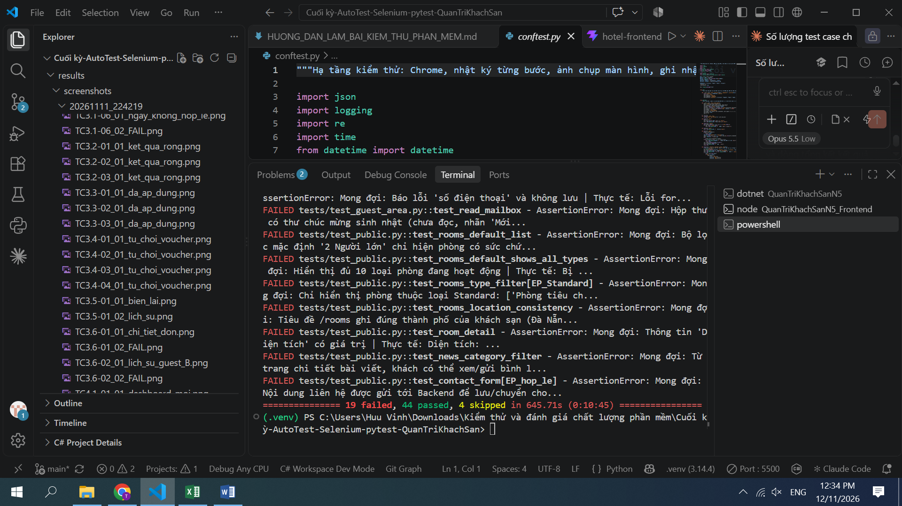
Hình 4.1: Terminal chạy lệnh pytest và dòng tổng kết kết quả
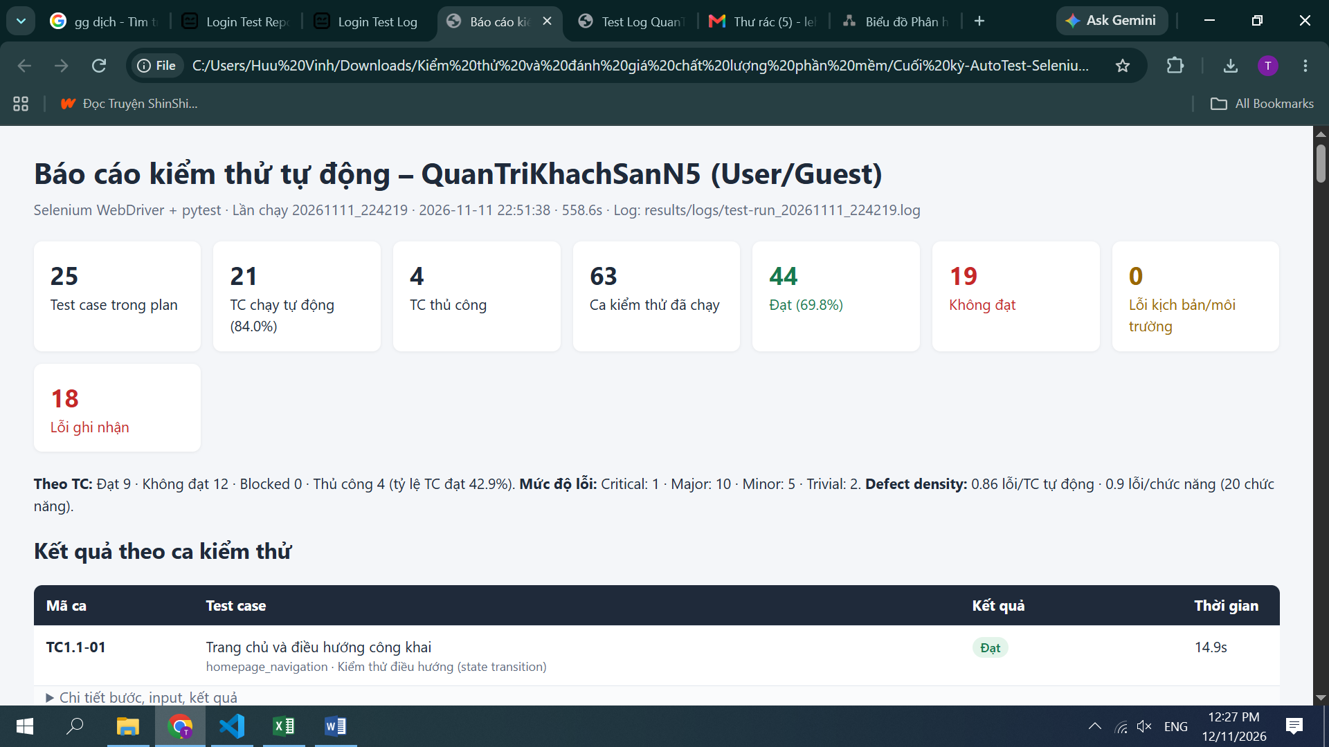
Hình 4.2: Báo cáo HTML kết quả kiểm thử (report.html)
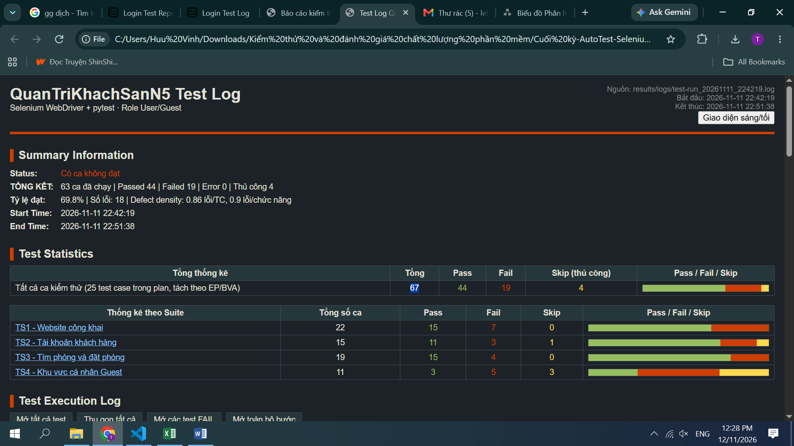
Hình 4.3: Log kiểm thử dạng HTML (Test Log)
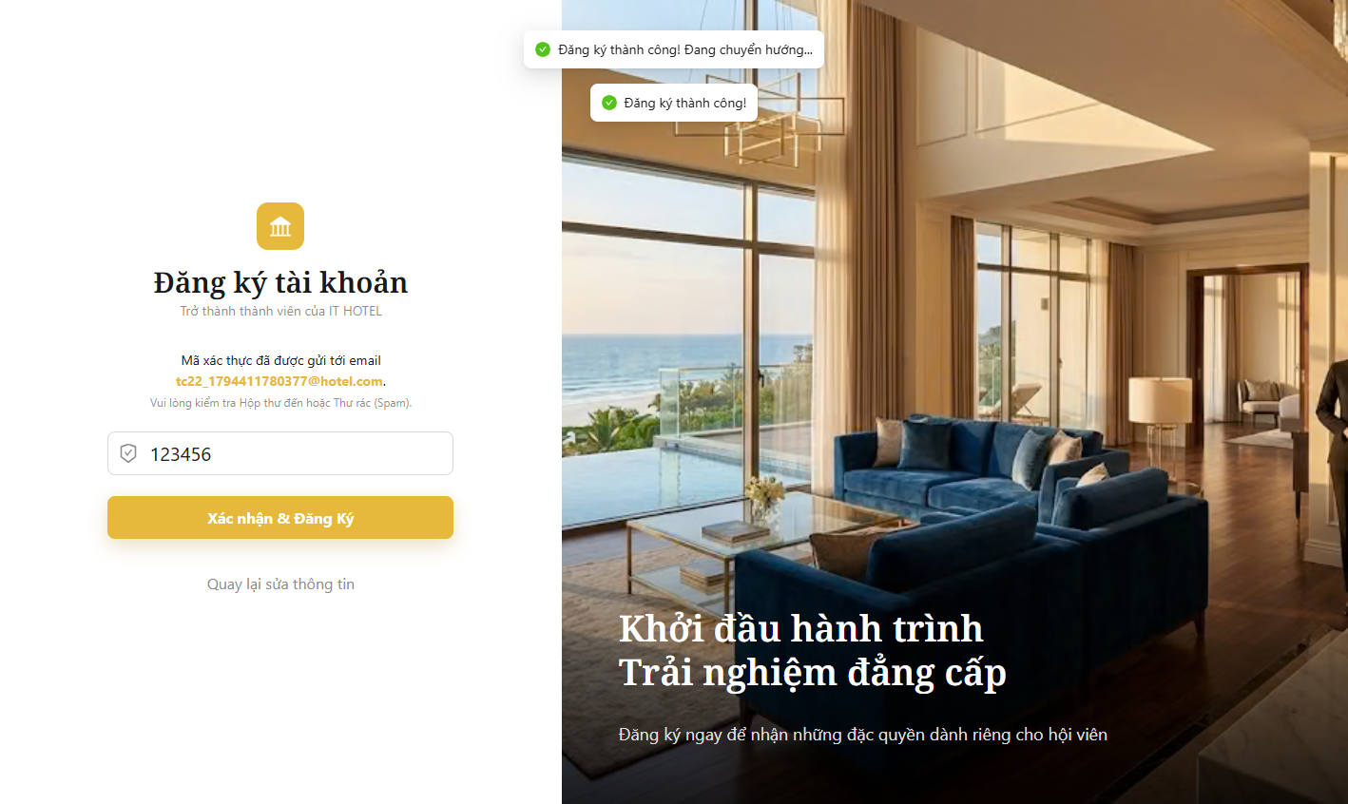
Hình 4.4: Đăng ký tài khoản Guest thành công bằng OTP (TC2.2 – Pass)
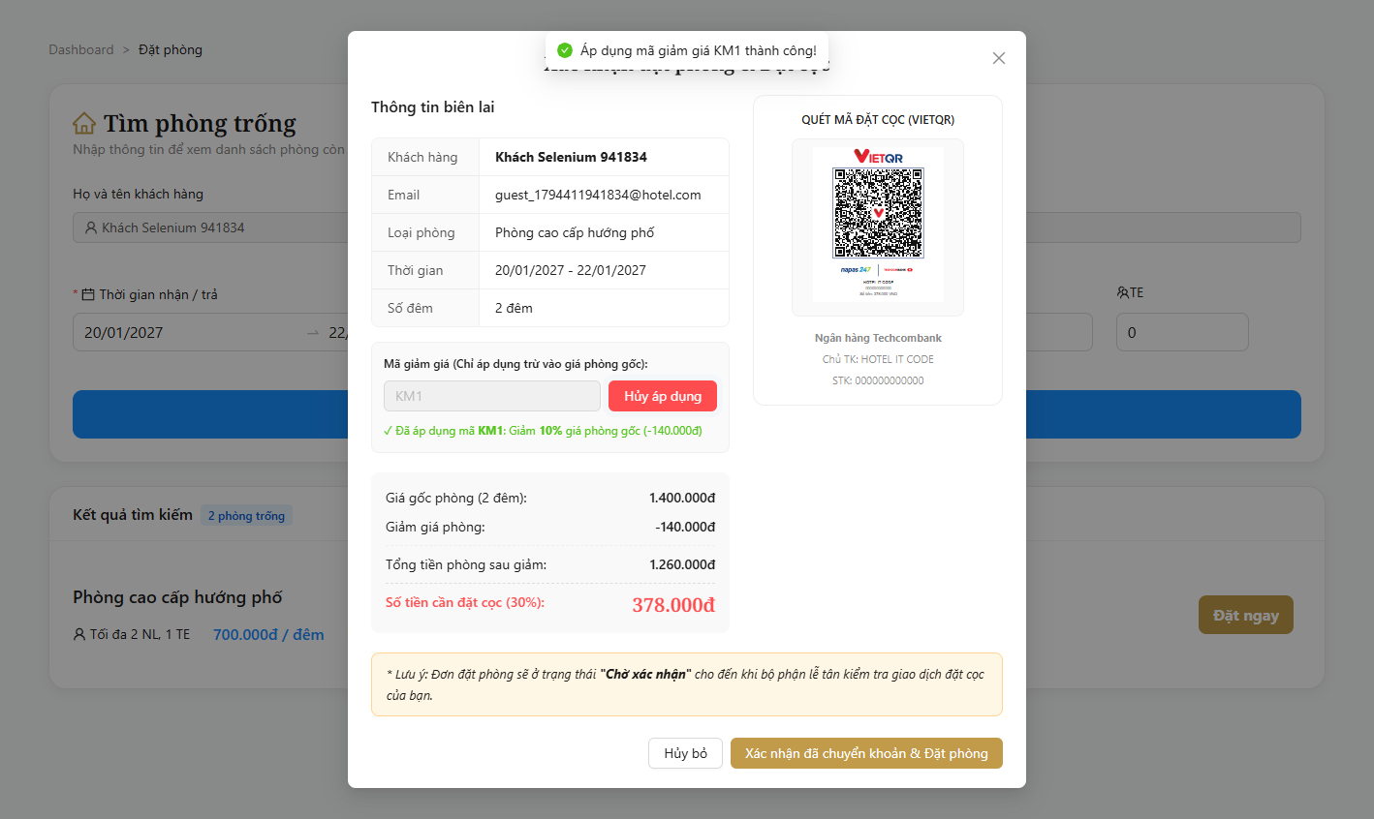
Hình 4.5: Biên lai đặt phòng sau khi áp dụng voucher KM1 (TC3.3 – Pass)
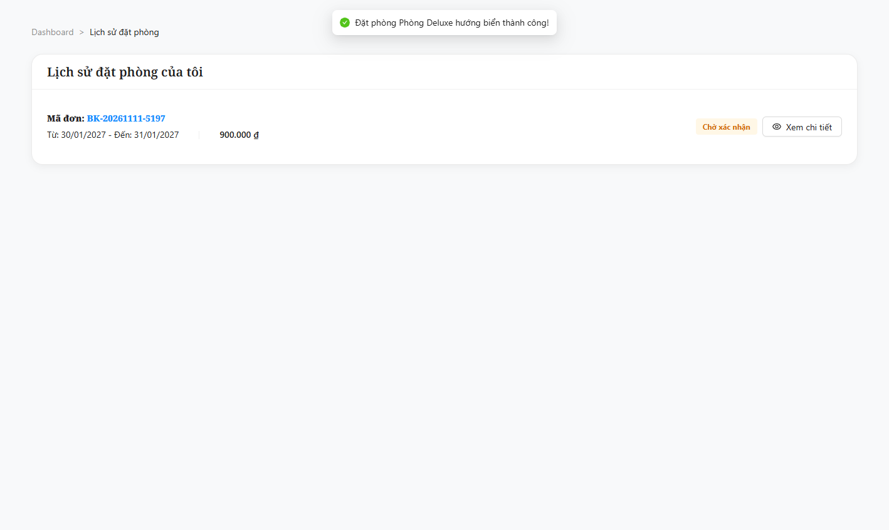
Hình 4.6: Tạo đặt phòng thành công, đơn ở trạng thái Chờ xác nhận (TC3.5 – Pass)
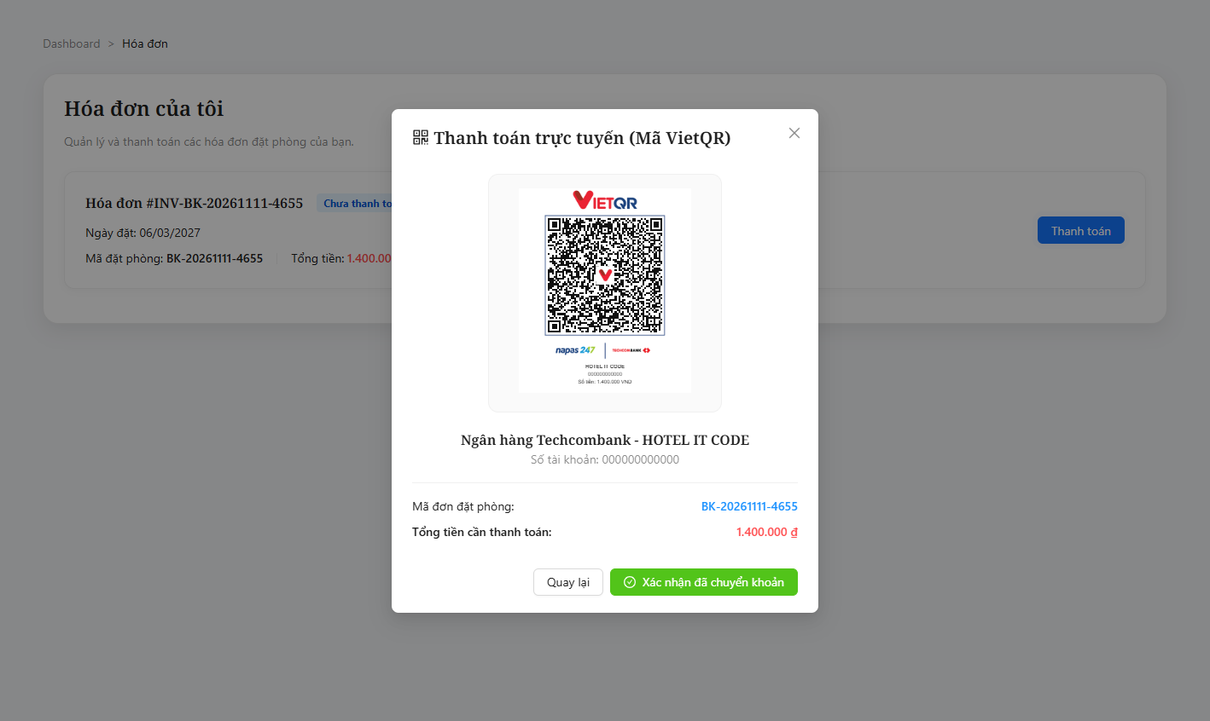
Hình 4.7: Mã VietQR và chuyển trạng thái 'Đang xử lý' (TC4.2 – Pass)
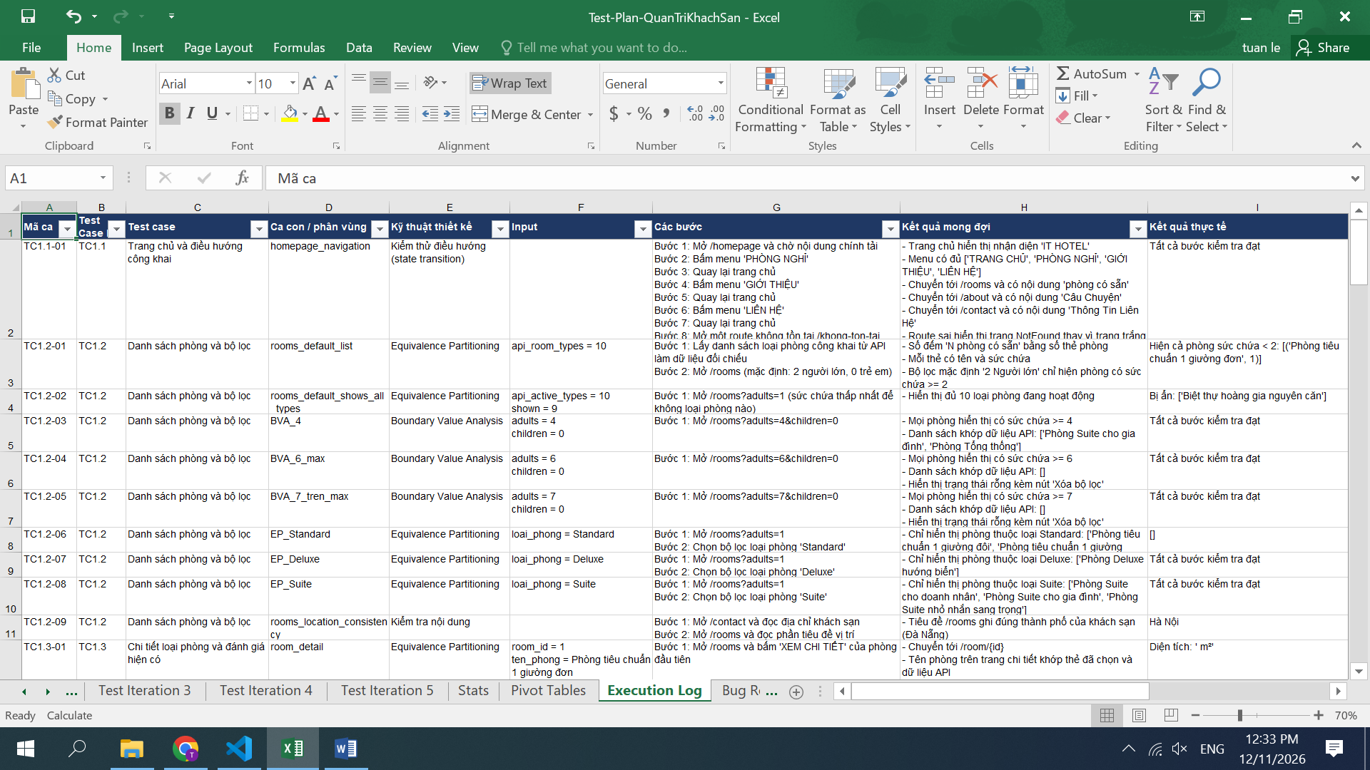
Hình 4.8: Sheet Execution Log trong file Test Plan Excel

CHƯƠNG 5: QUẢN LÝ LỖI (BUG MANAGEMENT)

5.1. Công cụ và quy trình quản lý lỗi
Lỗi được ghi nhận tự động ngay trong lúc chạy kiểm thử: mỗi bước kiểm tra (check) gắn sẵn thông tin lỗi tiềm năng (tiêu đề, mức độ, module). Khi bước đó FAIL, công cụ chụp ảnh màn hình, lưu kết quả mong đợi/thực tế, các bước tái hiện và dữ liệu đầu vào; các ca cùng một lỗi được gom về một Bug ID. Lỗi được quản lý trên:
- Sheet Bug Report trong Test-Plan-QuanTriKhachSan.xlsx: đầy đủ Bug ID, tiêu đề, module, Severity, Priority, trạng thái, bước tái hiện, dữ liệu test, mong đợi/thực tế, đường dẫn ảnh, người ghi nhận, ngày, môi trường.
- File results/Bug-Report-Jira.csv: định dạng import trực tiếp vào Jira Software (Issue Type, Summary, Priority, Component, Labels, Description) hoặc Trello.
- Vòng đời lỗi áp dụng: New → Open → In Progress (Dev sửa) → Fixed → Re-tested → Closed (hoặc Reopened nếu kiểm thử lại vẫn lỗi).
Quy ước mức độ nghiêm trọng (Severity): Critical – lộ dữ liệu, sai nghiệp vụ cốt lõi, không có cách khắc phục; Major – chức năng sai hoặc không dùng được, ảnh hưởng nhiều người dùng; Minor – sai lệch nhỏ, có cách khắc phục; Trivial – lỗi nội dung, hiển thị. Độ ưu tiên (Priority) tương ứng Highest/High/Medium/Low.
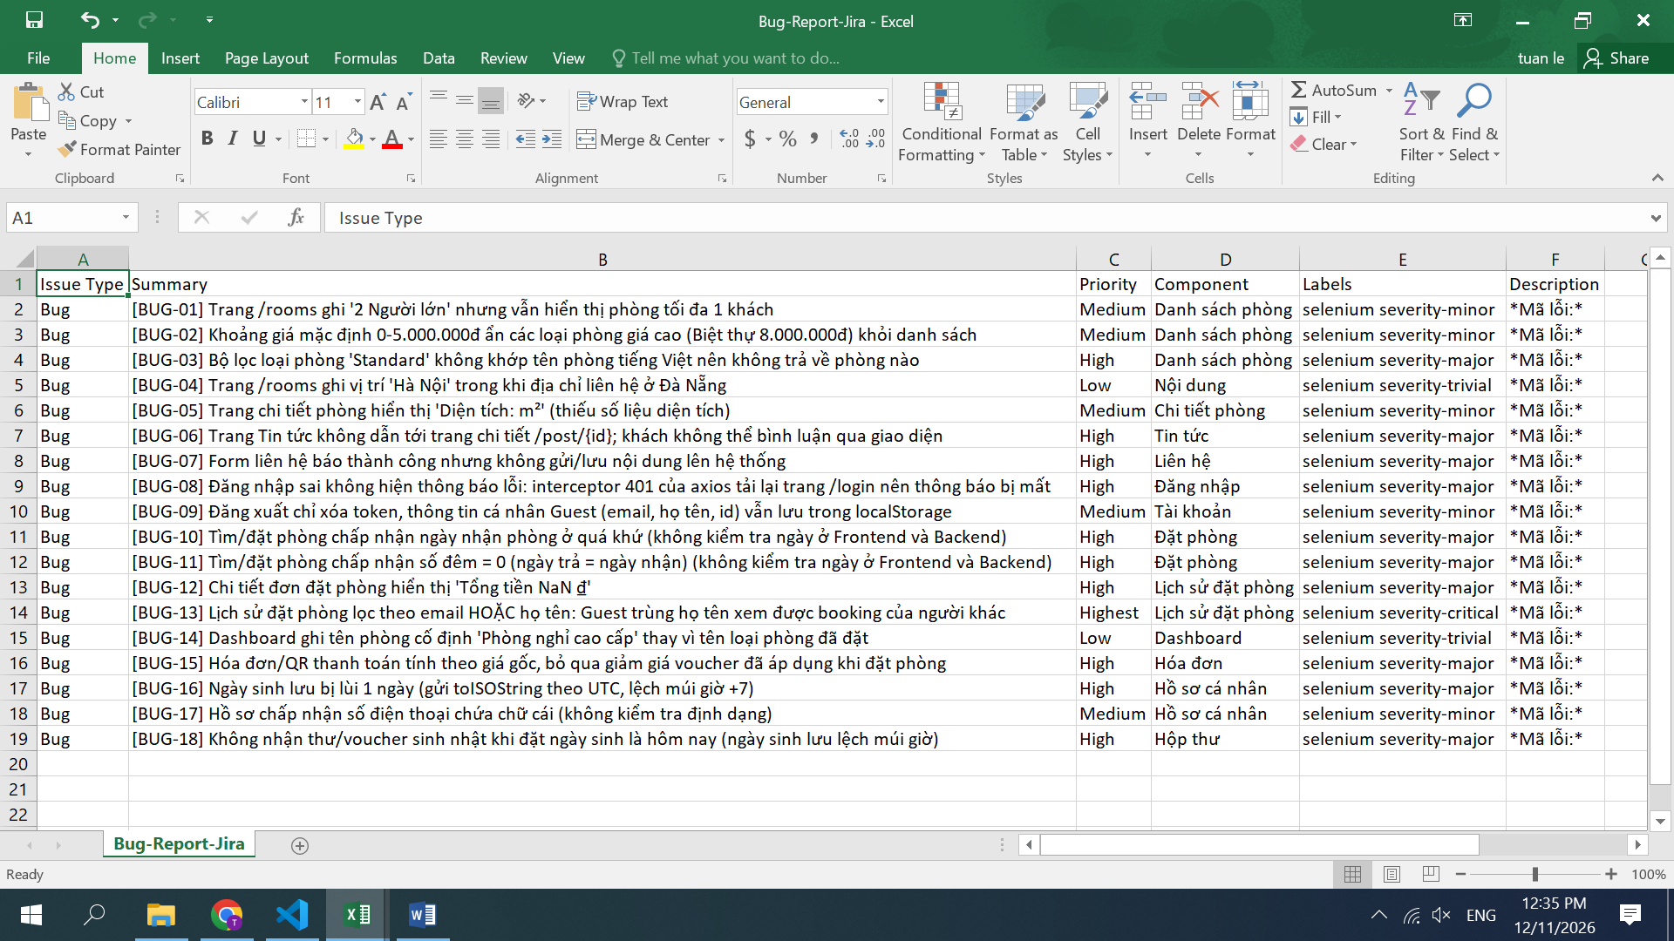
Hình 5.1: Bảng lỗi trên Jira sau khi import file Bug-Report-Jira.csv

5.2. Bảng tổng hợp lỗi (Defect Log)
Bug ID | Module | Mô tả lỗi thực tế | Severity | Priority | TC ID | Trạng thái
BUG-01 | Danh sách phòng | Trang /rooms ghi '2 Người lớn' nhưng vẫn hiển thị phòng tối đa 1 khách | Minor | Medium | TC1.2-01 | Open
BUG-02 | Danh sách phòng | Khoảng giá mặc định 0-5.000.000đ ẩn các loại phòng giá cao (Biệt thự 8.000.000đ) khỏi danh sách | Minor | Medium | TC1.2-02 | Open
BUG-03 | Danh sách phòng | Bộ lọc loại phòng 'Standard' không khớp tên phòng tiếng Việt nên không trả về phòng nào | Major | High | TC1.2-06 | Open
BUG-04 | Nội dung | Trang /rooms ghi vị trí 'Hà Nội' trong khi địa chỉ liên hệ ở Đà Nẵng | Trivial | Low | TC1.2-09 | Open
BUG-05 | Chi tiết phòng | Trang chi tiết phòng hiển thị 'Diện tích: m²' (thiếu số liệu diện tích) | Minor | Medium | TC1.3-01 | Open
BUG-06 | Tin tức | Trang Tin tức không dẫn tới trang chi tiết /post/{id}; khách không thể bình luận qua giao diện | Major | High | TC1.4-04 | Open
BUG-07 | Liên hệ | Form liên hệ báo thành công nhưng không gửi/lưu nội dung lên hệ thống | Major | High | TC1.5-03 | Open
BUG-08 | Đăng nhập | Đăng nhập sai không hiện thông báo lỗi: interceptor 401 của axios tải lại trang /login nên thông báo bị mất | Major | High | TC2.5-01, TC2.5-02 | Open
BUG-09 | Tài khoản | Đăng xuất chỉ xóa token, thông tin cá nhân Guest (email, họ tên, id) vẫn lưu trong localStorage | Minor | Medium | TC2.7-01 | Open
BUG-10 | Đặt phòng | Tìm/đặt phòng chấp nhận ngày nhận phòng ở quá khứ (không kiểm tra ngày ở Frontend và Backend) | Major | High | TC3.1-05 | Open
BUG-11 | Đặt phòng | Tìm/đặt phòng chấp nhận số đêm = 0 (ngày trả = ngày nhận) (không kiểm tra ngày ở Frontend và Backend) | Major | High | TC3.1-06 | Open
BUG-12 | Lịch sử đặt phòng | Chi tiết đơn đặt phòng hiển thị 'Tổng tiền NaN ₫' | Major | High | TC3.6-01 | Open
BUG-13 | Lịch sử đặt phòng | Lịch sử đặt phòng lọc theo email HOẶC họ tên: Guest trùng họ tên xem được booking của người khác | Critical | Highest | TC3.6-02 | Open
BUG-14 | Dashboard | Dashboard ghi tên phòng cố định 'Phòng nghỉ cao cấp' thay vì tên loại phòng đã đặt | Trivial | Low | TC4.1-01 | Open
BUG-15 | Hóa đơn | Hóa đơn/QR thanh toán tính theo giá gốc, bỏ qua giảm giá voucher đã áp dụng khi đặt phòng | Major | High | TC4.2-02 | Open
BUG-16 | Hồ sơ cá nhân | Ngày sinh lưu bị lùi 1 ngày (gửi toISOString theo UTC, lệch múi giờ +7) | Major | High | TC4.3-01 | Open
BUG-17 | Hồ sơ cá nhân | Hồ sơ chấp nhận số điện thoại chứa chữ cái (không kiểm tra định dạng) | Minor | Medium | TC4.3-03 | Open
BUG-18 | Hộp thư | Không nhận thư/voucher sinh nhật khi đặt ngày sinh là hôm nay (ngày sinh lưu lệch múi giờ) | Major | High | TC4.5-01 | Open

Bảng 5.1: Danh sách 18 lỗi phát hiện
Severity | Số lỗi | Tỷ lệ
Critical | 1 | 5.6%
Major | 10 | 55.6%
Minor | 5 | 27.8%
Trivial | 2 | 11.1%
Tổng | 18 | 100%

Bảng 5.2: Phân bổ lỗi theo mức độ nghiêm trọng

5.3. Mô tả và phân tích lỗi tiêu biểu

BUG-13: Guest trùng họ tên xem được booking của người khác (Critical)
Mục | Nội dung
Bước tái hiện | Tạo Guest A (họ tên 'Khách Selenium …', có 1 booking) và Guest B cùng họ tên nhưng khác email, chưa có booking. Guest B mở /guest/bookings.
Kết quả mong đợi | Guest B chỉ thấy danh sách rỗng.
Kết quả thực tế | Guest B thấy mã đơn của Guest A (kèm tên, ngày, tiền).
Nguyên nhân gốc (Root Cause) | BookingPage.jsx (và GuestDashboard.jsx, GuestInvoicePage.jsx) gọi GET /api/Bookings lấy toàn bộ booking rồi lọc ở trình duyệt bằng điều kiện guestEmail === email HOẶC guestName === họ tên. Họ tên không phải định danh duy nhất; API cũng không giới hạn theo người dùng đăng nhập.
Hướng xử lý đề xuất | Backend cung cấp API 'booking của tôi' lọc theo UserId lấy từ JWT; Frontend bỏ điều kiện lọc theo họ tên.

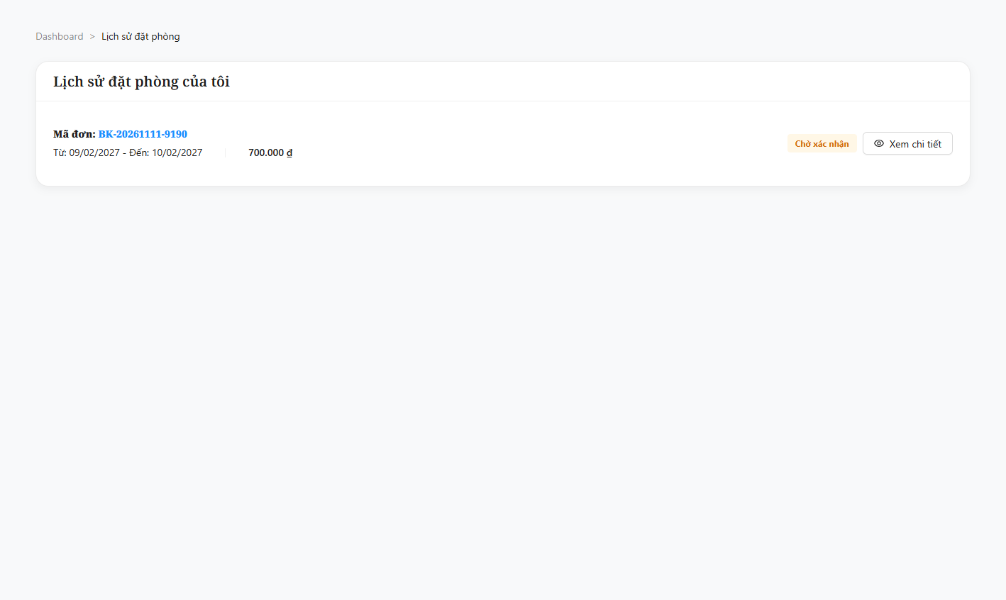
Hình 5.2: Bằng chứng BUG-13

BUG-08: Đăng nhập sai không hiển thị thông báo lỗi (Major)
Mục | Nội dung
Bước tái hiện | Mở /login, nhập email đúng và mật khẩu sai 'SaiMatKhau1', bấm Đăng nhập.
Kết quả mong đợi | Hiện thông báo 'Tài khoản hoặc mật khẩu không đúng!' và giữ nguyên form.
Kết quả thực tế | Không có thông báo nào, trang /login bị tải lại.
Nguyên nhân gốc (Root Cause) | API trả HTTP 401; interceptor trong src/api/axios.js xử lý mọi lỗi 401 bằng window.location.href = '/login' (tải lại trang) trước khi LoginPage kịp hiển thị message.error.
Hướng xử lý đề xuất | Bỏ qua chuyển hướng 401 với request đăng nhập (chỉ chuyển hướng khi phiên hết hạn), hoặc để LoginPage tự xử lý lỗi.

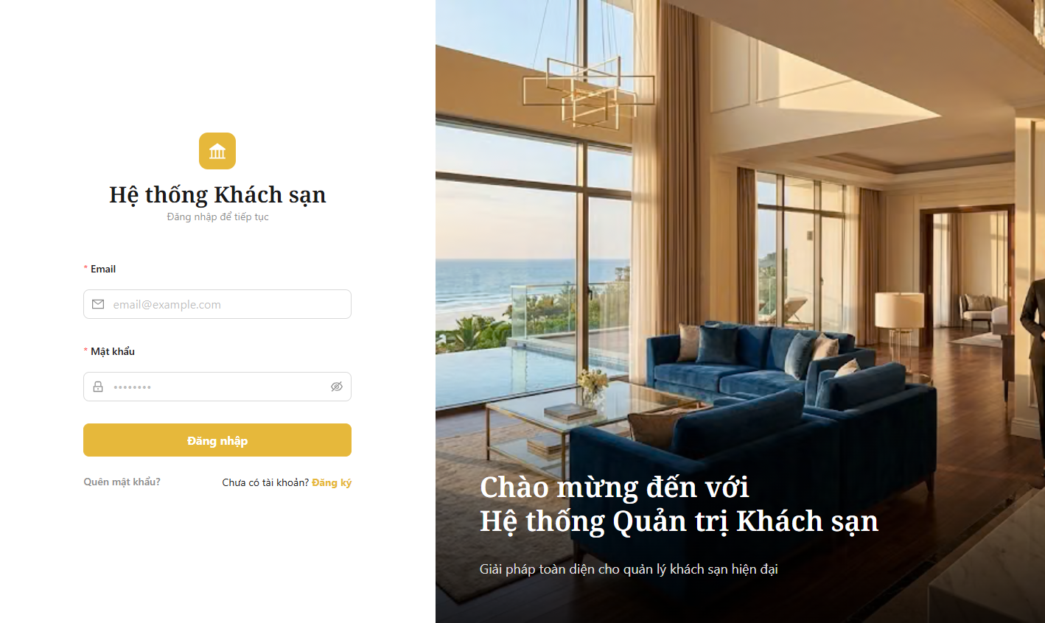
Hình 5.3: Bằng chứng BUG-08

BUG-10, BUG-11: Cho phép tìm và đặt phòng với ngày quá khứ hoặc 0 đêm (Major)
Mục | Nội dung
Bước tái hiện | Ở /guest/book-room chọn ngày nhận = hôm qua (hoặc ngày trả = ngày nhận), 2 người lớn, bấm Kiểm tra phòng trống.
Kết quả mong đợi | Hệ thống báo lỗi ngày và không trả kết quả.
Kết quả thực tế | Thông báo 'Đã tìm thấy 8 loại phòng phù hợp!' và cho đặt phòng.
Nguyên nhân gốc (Root Cause) | RangePicker không có disabledDate/kiểm tra ngày; API available-rooms và Bookings/create không kiểm tra CheckIn ≥ hôm nay và CheckOut > CheckIn. Khi số đêm = 0, Frontend dùng `|| 1` nên vẫn tính 1 đêm.
Hướng xử lý đề xuất | Thêm disabledDate và kiểm tra số đêm ≥ 1 ở Frontend; Backend kiểm tra lại và trả HTTP 400.

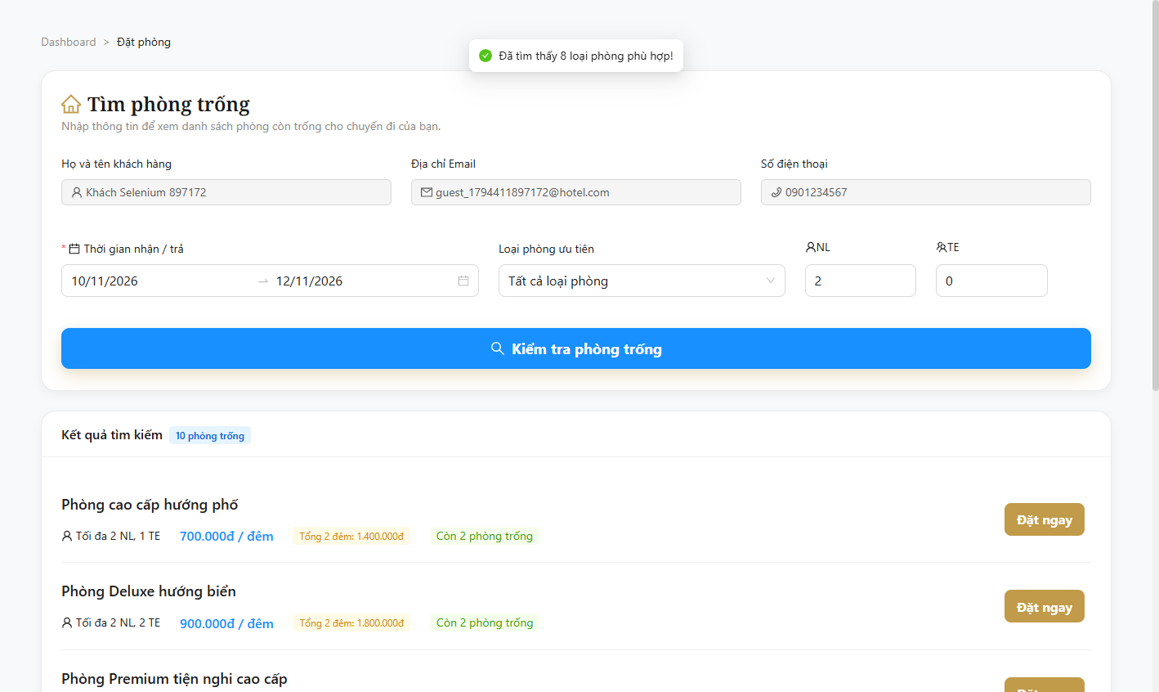
Hình 5.4: Bằng chứng BUG-10, BUG-11

BUG-15: Hóa đơn/QR tính theo giá gốc, bỏ qua voucher (Major)
Mục | Nội dung
Bước tái hiện | Đặt phòng 2 đêm 'Phòng cao cấp hướng phố' (1.400.000đ) có áp dụng KM1 (giảm 10%), mở /guest/invoices.
Kết quả mong đợi | Tổng tiền hóa đơn 1.260.000đ.
Kết quả thực tế | Tổng tiền hóa đơn và mã QR là 1.400.000đ.
Nguyên nhân gốc (Root Cause) | GET /api/Bookings tính totalAmount = giá/đêm × số đêm, không trừ giảm giá của voucher đã lưu (VoucherId) và không trừ tiền cọc.
Hướng xử lý đề xuất | Lưu giá sau giảm khi tạo booking hoặc tính lại tổng có trừ voucher; QR thanh toán phần còn lại sau cọc.

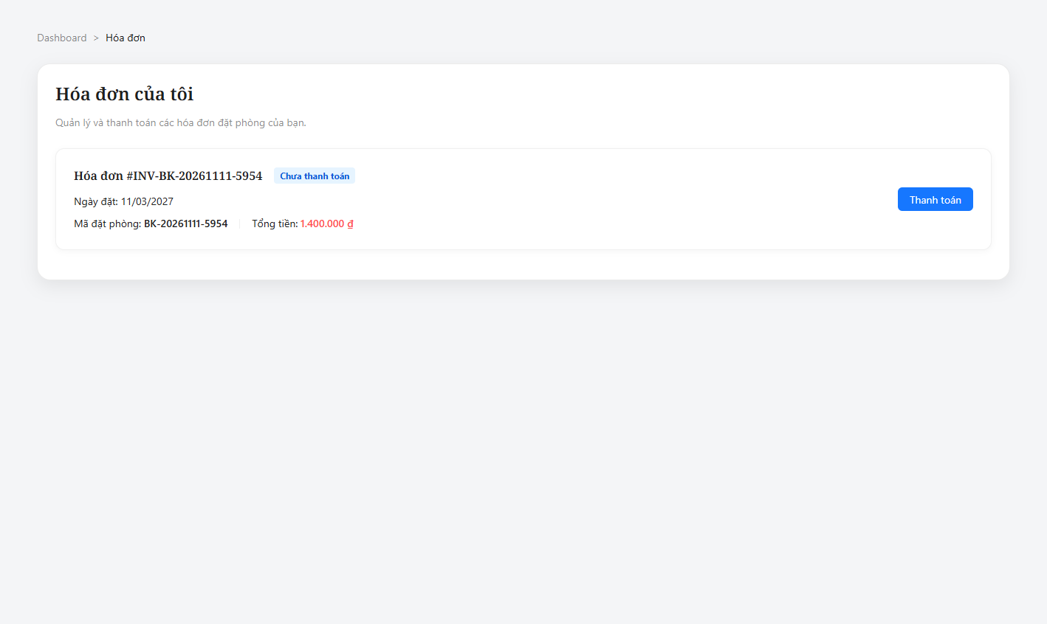
Hình 5.5: Bằng chứng BUG-15

BUG-16, BUG-18: Ngày sinh lưu lùi 1 ngày, không nhận được thư sinh nhật (Major)
Mục | Nội dung
Bước tái hiện | Ở /guest/profile chọn ngày sinh 20/05/1999, lưu, tải lại trang; hoặc đặt ngày sinh là hôm nay rồi mở hộp thư.
Kết quả mong đợi | Hiển thị 20/05/1999; hộp thư có thư chúc mừng sinh nhật kèm voucher 25%.
Kết quả thực tế | Hiển thị 19/05/1999; hộp thư trống.
Nguyên nhân gốc (Root Cause) | UserProfilePage.jsx gửi dateOfBirth.toISOString(): 00:00 giờ Việt Nam (UTC+7) bị đổi thành 17:00 ngày hôm trước theo UTC. Backend so sánh ngày/tháng sinh với hôm nay nên không bao giờ khớp.
Hướng xử lý đề xuất | Gửi ngày dạng 'YYYY-MM-DD' (format của dayjs) thay vì toISOString; lưu kiểu date không kèm giờ.

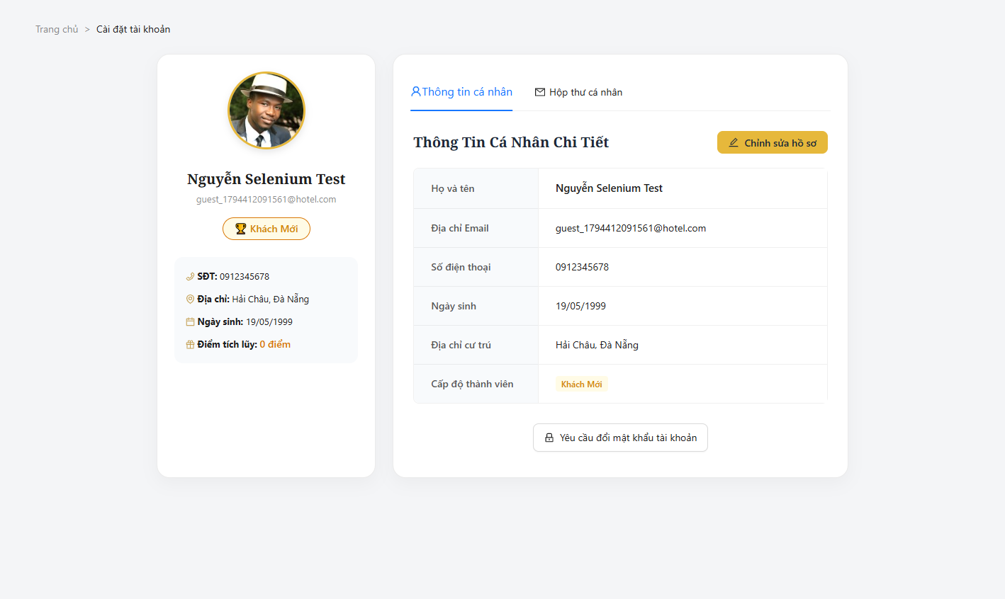
Hình 5.6: Bằng chứng BUG-16, BUG-18

BUG-06: Trang Tin tức không dẫn tới trang chi tiết bài viết để bình luận (Major)
Mục | Nội dung
Bước tái hiện | Mở /news, chọn danh mục 'Góc Thư Giãn', bấm 'ĐỌC CHI TIẾT →'.
Kết quả mong đợi | Mở trang /post/{id} có phần bình luận.
Kết quả thực tế | Chỉ mở modal tóm tắt, không có phần bình luận; không có liên kết nào tới /post/{id}.
Nguyên nhân gốc (Root Cause) | NewsPage.jsx dùng handleOpenDetail mở Modal; trang PostDetailPage (/post/:id) có form bình luận nhưng không được liên kết từ giao diện.
Hướng xử lý đề xuất | Điều hướng tới /post/{id} khi bấm đọc bài, hoặc thêm phần bình luận vào modal.

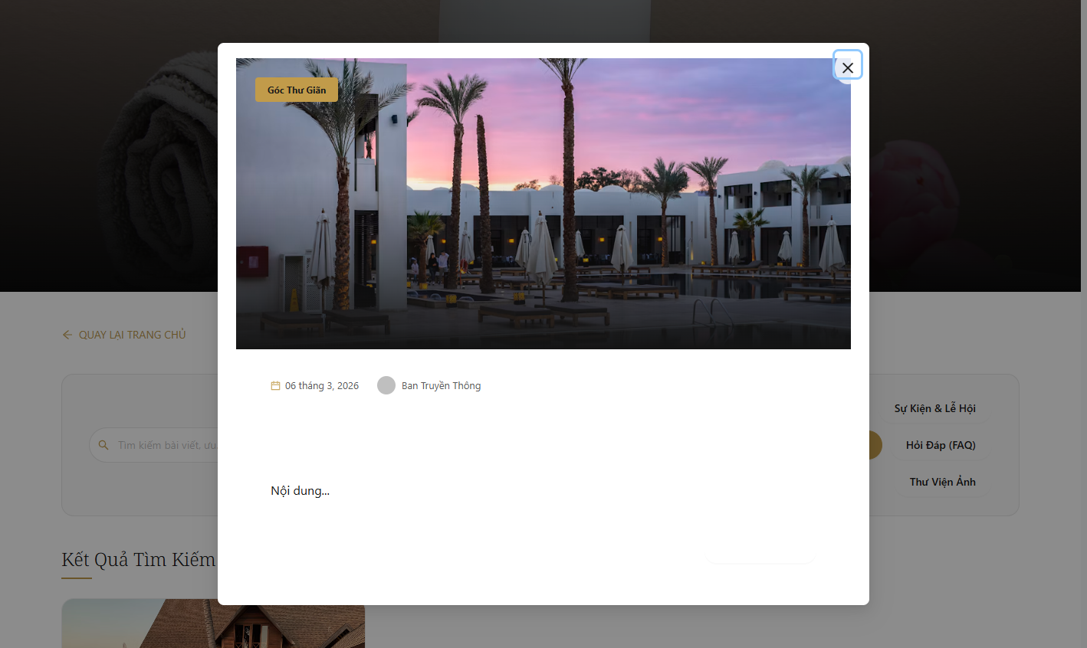
Hình 5.7: Bằng chứng BUG-06

BUG-07: Form liên hệ báo thành công nhưng không gửi dữ liệu (Major)
Mục | Nội dung
Bước tái hiện | Mở /contact, nhập họ tên, email hợp lệ và nội dung, bấm GỬI TIN NHẮN.
Kết quả mong đợi | Nội dung được gửi lên hệ thống và khách sạn nhận được.
Kết quả thực tế | Hiện thông báo cảm ơn nhưng không có request nào tới Backend.
Nguyên nhân gốc (Root Cause) | ContactPage.jsx chỉ console.log(values) rồi gọi message.success; chưa có API lưu liên hệ.
Hướng xử lý đề xuất | Xây dựng API lưu/gửi email liên hệ và gọi từ form.

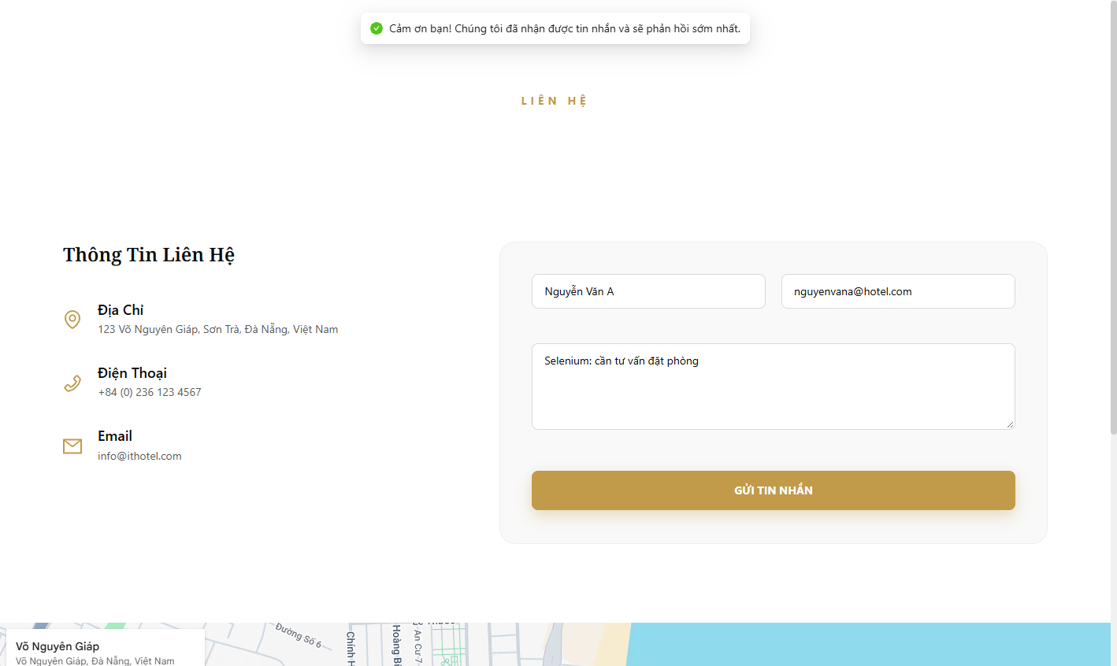
Hình 5.8: Bằng chứng BUG-07
Các lỗi còn lại (BUG-01–05, 09, 12, 14, 17) được mô tả đầy đủ kèm ảnh trong sheet Bug Report; nguyên nhân chung là dữ liệu hiển thị được gán cứng hoặc thiếu (diện tích phòng, vị trí 'Hà Nội', tên phòng trên Dashboard, 'Tổng tiền NaN ₫'), bộ lọc so khớp chuỗi tiếng Anh với tên phòng tiếng Việt, thiếu kiểm tra định dạng số điện thoại và đăng xuất chưa xóa hết dữ liệu phiên.

CHƯƠNG 6: ĐÁNH GIÁ KẾT QUẢ VÀ ĐO LƯỜNG

6.1. Các chỉ số đo lường (Test Metrics)
Chỉ số | Công thức | Giá trị
% Pass Rate theo test case | TC Pass / TC đã thực thi = 9 / 21 | 42.9%
% Pass Rate theo ca kiểm thử | Ca Pass / Ca đã thực thi = 44 / 63 | 69.8%
% Fail Rate theo ca kiểm thử | Ca Fail / Ca đã thực thi = 19 / 63 | 30.2%
Defect Density (theo module) | Tổng lỗi / Số module = 18 / 4 | 4.50 lỗi/module
Defect Density (theo chức năng) | Tổng lỗi / Số chức năng = 18 / 20 | 0.9 lỗi/chức năng
Defect Density (theo TC) | Tổng lỗi / TC đã thực thi = 18 / 21 | 0.86 lỗi/TC
TR Coverage (thiết kế) | TR có test case / Tổng TR = 20 / 20 | 100%
TR Coverage (thực thi) | TR có TC đã chạy / Tổng TR = 16 / 20 | 80%
Tỷ lệ tự động hóa | TC tự động / Tổng TC = 21 / 25 | 84%
Tỷ lệ lỗi Critical + Major | (1 + 10) / 18 | 61.1%

Bảng 6.1: Các chỉ số đo lường kiểm thử

6.2. Phân tích hiệu quả và bình luận chất lượng
- Hiệu quả kiểm thử: 63 ca tự động phát hiện 18 lỗi duy nhất, không có ca nào hỏng do lỗi kịch bản, nghĩa là mọi kết quả FAIL đều phản ánh lỗi thật của phần mềm. Việc tách test case theo EP/BVA giúp phát hiện các lỗi chỉ xuất hiện ở biên (ngày quá khứ, 0 đêm) hoặc ở lớp dữ liệu không hợp lệ (số điện thoại chứa chữ) mà kiểm thử theo luồng chính sẽ bỏ sót.
- Điểm mạnh của phần mềm: các luồng nghiệp vụ cốt lõi ổn định: đăng ký có OTP, đăng nhập, phân quyền route, tìm phòng theo sức chứa, kiểm tra voucher (không tồn tại/hết hạn/dưới mức tối thiểu), tính tiền cọc 30% và tạo đặt phòng đều đúng 100%.
- Điểm yếu: chỉ 42.9% test case đạt hoàn toàn. Lỗi tập trung vào (1) quyền riêng tư dữ liệu (BUG-13 Critical), (2) tính toán và hiển thị tiền (BUG-12, BUG-15), (3) kiểm tra dữ liệu đầu vào (BUG-10, 11, 17), (4) xử lý ngày giờ theo múi giờ (BUG-16, 18) và (5) chức năng chưa hoàn thiện (BUG-06, 07).
- Mật độ lỗi 0.9 lỗi/chức năng là cao; 61% lỗi ở mức Critical/Major, cho thấy phần mềm chưa đạt chất lượng phát hành cho khách hàng thật.
- Hạn chế của đợt kiểm thử: 4 TC thủ công (TC2.6, TC4.4, TC4.6, TC4.7) chưa được thực hiện nên TR Coverage thực thi đạt 80%; chưa kiểm thử đa trình duyệt và hiệu năng.

6.3. Quyết định triển khai (Go / No-Go)
Quyết định: NO-GO – hoãn phát hành phân hệ User/Guest. Lý do: còn 1 lỗi Critical (BUG-13: lộ booking giữa các khách hàng) và 10 lỗi Major chưa được khắc phục, trong đó có lỗi sai số tiền hóa đơn (BUG-15) và cho phép đặt phòng ngày quá khứ (BUG-10).
Điều kiện để chuyển sang GO:
- Sửa và kiểm thử lại (Re-test) toàn bộ lỗi Critical và Major; chạy lại toàn bộ bộ kiểm thử hồi quy Selenium đạt ≥ 95% ca.
- Thực hiện đủ 4 TC thủ công còn lại với tài khoản có hộp thư thật và dữ liệu lưu trú do Lễ tân cung cấp.
- Lỗi Minor/Trivial có thể đưa vào kế hoạch sửa ở phiên bản sau nếu không ảnh hưởng nghiệp vụ.

CHƯƠNG 7: TỔ CHỨC THỰC HIỆN

7.1. Phân công công việc (WBS) và lịch trình
Nhóm gồm 3 thành viên; trưởng nhóm Lê Hoàng Tuấn, Bùi Trung Thông, Mai Hải My. Dự án kéo dài 4 tuần (24/10/2026 – 12/11/2026).
Mã | Công việc | Phụ trách | Bắt đầu | Kết thúc | Hoàn thành
1 | Lập kế hoạch & phân tích yêu cầu |  | 24/10 | 31/10 | 100%
1.1 | Khảo sát hệ thống, xác định phạm vi User/Guest | Lê Hoàng Tuấn | 24/10 | 28/10 | 100%
1.2 | Phân tích 20 chức năng, vẽ Function Map | Mai Hải My | 28/10 | 30/10 | 100%
1.3 | Lập Test Plan v2.0 (24/10) | Lê Hoàng Tuấn | 31/10 | 31/10 | 100%
2 | Thiết kế kiểm thử |  | 24/10 | 01/11 | 100%
2.1 | Lập danh sách TR, ma trận TR–TC | Lê Hoàng Tuấn | 24/10 | 27/10 | 100%
2.2 | Thiết kế TC TS1 Website công khai, TS2 Tài khoản | Mai Hải My | 25/10 | 29/10 | 100%
2.3 | Thiết kế TC TS3 Đặt phòng, TS4 Khu vực cá nhân | Bùi Trung Thông | 25/10 | 29/10 | 100%
2.4 | Rà soát, xác định TC tự động/thủ công – Test Plan v2.1 (27/10) | Lê Hoàng Tuấn | 27/10 | 01/11 | 100%
3 | Xây dựng bộ kiểm thử Selenium |  | 02/11 | 08/11 | 100%
3.1 | Dựng môi trường (SQL Server, .NET, Node), dữ liệu test | Bùi Trung Thông | 02/11 | 03/11 | 100%
3.2 | Framework: conftest (log, ảnh, ghi lỗi, báo cáo), helpers | Lê Hoàng Tuấn | 03/11 | 05/11 | 100%
3.3 | Script TS1 (test_public.py) và TS2 (test_account.py) | Mai Hải My | 05/11 | 06/11 | 100%
3.4 | Script TS3 (test_booking.py) | Lê Hoàng Tuấn | 06/11 | 08/11 | 100%
3.5 | Script TS4 (test_guest_area.py), test_manual.py | Bùi Trung Thông | 06/11 | 08/11 | 100%
4 | Thực thi & quản lý lỗi |  | 08/11 | 11/11 | 100%
4.1 | Chạy kiểm thử chính thức, phân tích root cause | Lê Hoàng Tuấn | 08/11 | 08/11 | 100%
4.2 | Bug Report, xuất CSV Jira, quản lý trạng thái lỗi | Bùi Trung Thông | 09/11 | 09/11 | 100%
4.3 | Thu thập ảnh bằng chứng, log HTML | Mai Hải My | 09/11 | 10/11 | 100%
4.4 | Thực hiện 4 TC thủ công | Bùi Trung Thông | 10/11 | 11/11 | 0%
5 | Báo cáo & bảo vệ |  | 11/11 | 12/11 | Đang thực hiện
5.1 | Tính chỉ số, đánh giá chất lượng, Go/No-Go | Lê Hoàng Tuấn | 11/11 | 11/11 | 100%
5.2 | Viết báo cáo tổng hợp | Lê Hoàng Tuấn | 11/11 | 12/11 | Đang thực hiện
5.3 | Soạn slide thuyết trình | Mai Hải My | 12/11 | 12/11 | Đang thực hiện

Bảng 7.1: Bảng phân công công việc (WBS)
Biểu đồ Gantt (mỗi ô là 3–4 ngày; ô tô màu là thời gian thực hiện):
Mã | Người | 19–22/10 | 23–25/10 | 26–29/10 | 30/10–01/11 | 02–05/11 | 06–08/11 | 09–12/11 | 13–15/11
1.1 | Tuấn
1.2 | My
1.3 | Tuấn
2.1 | Tuấn
2.2 | My
2.3 | Thông
2.4 | Tuấn
3.1 | Thông
3.2 | Tuấn
3.3 | My
3.4 | Tuấn
3.5 | Thông
4.1 | Tuấn
4.2 | Thông
4.3 | My
4.4 | Thông
5.1 | Tuấn
5.2 | Tuấn
5.3 | My
Bảng 7.2: Biểu đồ Gantt tiến độ dự án (xanh dương: Tuấn, xanh lá: My, vàng: Thông)

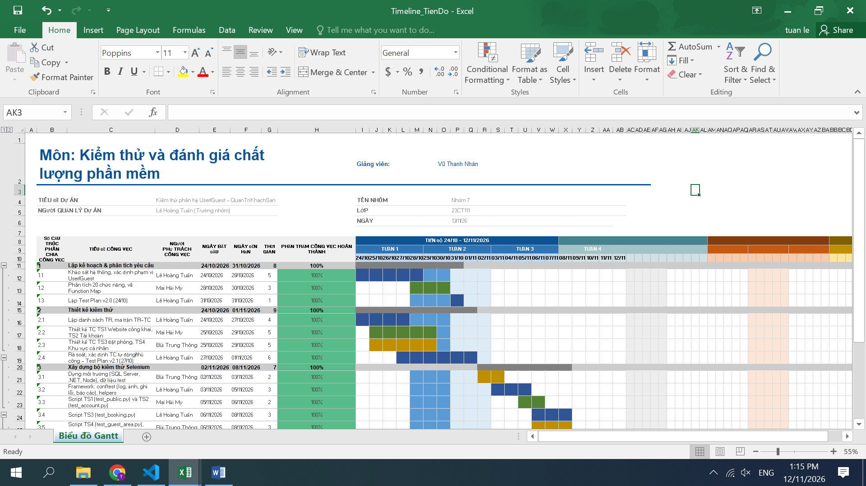
Hình 7.1: Biểu đồ Gantt trong file 3_Timeline_TienDo_WBS.xlsx

7.2. Công cụ hỗ trợ và nhật ký kiểm thử
Công cụ | Mục đích sử dụng
Selenium WebDriver 4 + Python 3.14 | Tự động thao tác giao diện web trên Chrome
pytest 9 | Tổ chức test case, tham số hóa ca con EP/BVA, fixture chuẩn bị dữ liệu
Microsoft Excel (openpyxl) | Test Plan, TR, test case, Execution Log, Bug Report, Metrics
Jira Software (CSV import) / Trello | Quản lý vòng đời lỗi
SQL Server Management Studio, sqlcmd | Kiểm tra dữ liệu, chuẩn bị voucher hết hạn
Swagger UI | Tra cứu API Backend để xác định dữ liệu đối chiếu
Visual Studio Code, Git | Viết mã kiểm thử, quản lý mã nguồn
Microsoft Word, PowerPoint, draw.io | Báo cáo, slide, sơ đồ chức năng

Bảng 7.3: Công cụ hỗ trợ
Nhật ký kiểm thử (Activity Log):
Ngày | Hoạt động | Người thực hiện
24/10/2026 | Hoàn thành Test Plan v2.0: 25 TC, 4 kịch bản | Lê Hoàng Tuấn, cả nhóm
27/10/2026 | Test Plan v2.1: xác định 21 TC tự động, 4 TC thủ công | Lê Hoàng Tuấn
11/11/2026 | Xây dựng, chạy thử và hoàn thiện bộ Selenium; sửa lỗi kịch bản (header che phần tử, DatePicker submit form) | Cả nhóm
11/11/2026 | Chạy chính thức 20261111_224219: 63 ca, 44 đạt, 19 không đạt, 18 lỗi | Lê Hoàng Tuấn
11/11/2026 | Xuất kết quả vào Test Plan Excel, Bug Report, CSV Jira | Bùi Trung Thông
12/11/2026 | Tạo log HTML từ file .log, viết báo cáo tổng hợp | Mai Hải My, Lê Hoàng Tuấn

Bảng 7.4: Nhật ký hoạt động kiểm thử
Log chi tiết của bộ công cụ được lưu tại results/logs/test-run_20261111_224219.log (mỗi dòng gồm thời gian, mức độ, mã ca, nội dung bước/input/mong đợi/thực tế) và bản xem dạng HTML results/logs/test-run_20261111_224219.html.
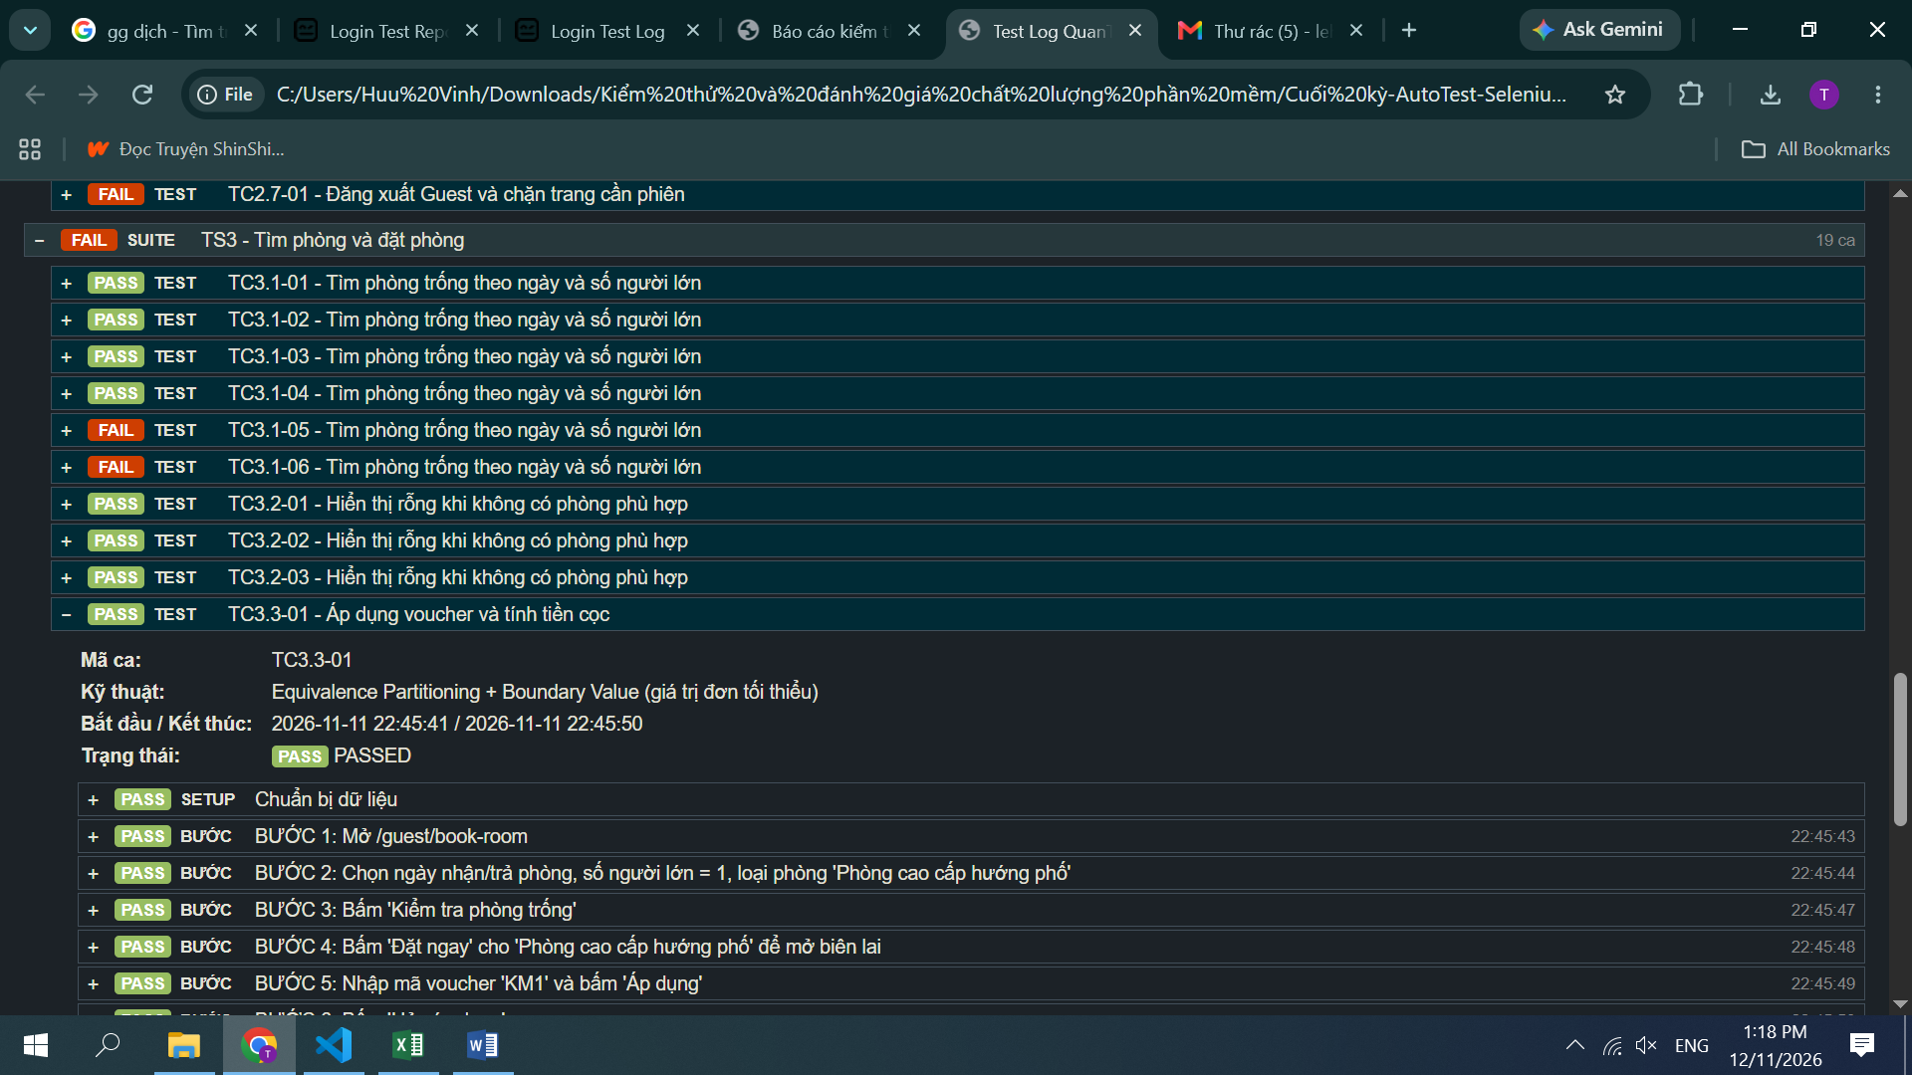
Hình 7.2: Trích đoạn file log chi tiết (.log)

7.3. Đánh giá mức độ đóng góp của thành viên
STT | Họ và tên | Vai trò | Nhiệm vụ đã thực hiện | Hoàn thành | Đóng góp | Ký xác nhận
1 | Lê Hoàng Tuấn | Trưởng nhóm | Lập Test Plan, TR; xây dựng framework kiểm thử (conftest: log, ảnh, ghi lỗi, báo cáo); script TS3 Đặt phòng; chạy kiểm thử chính thức, phân tích root cause; tính chỉ số, Go/No-Go; tổng hợp báo cáo | 100% | 40%
2 | Mai Hải My | Thành viên | Phân tích chức năng, Function Map; thiết kế TC TS1, TS2; script TS1 Website công khai và TS2 Tài khoản; thu thập ảnh bằng chứng, log HTML; slide thuyết trình | 100% | 30%
3 | Bùi Trung Thông | Thành viên | Dựng môi trường và dữ liệu test; thiết kế TC TS3, TS4; script TS4 Khu vực cá nhân và TC thủ công; quản lý Bug Report, xuất Jira; thực hiện TC thủ công | 100% | 30%
 | Tổng cộng |  |  |  | 100%

Bảng 7.5: Đánh giá mức độ đóng góp của thành viên

CHƯƠNG 8: KẾT LUẬN

8.1. Nhận xét tổng thể
Nhóm đã hoàn thành quy trình kiểm thử phân hệ User/Guest của QuanTriKhachSanN5: phân tích 20 chức năng, thiết kế 25 test case áp dụng EP, BVA, bảng quyết định và chuyển trạng thái, tự động hóa 21 test case (63 ca) bằng Selenium + pytest. Kết quả: 44/63 ca đạt (69.8%), phát hiện 18 lỗi gồm 1 Critical, 10 Major, 5 Minor, 2 Trivial, đều có bước tái hiện, ảnh bằng chứng và phân tích nguyên nhân. Bộ kiểm thử chạy lặp lại được, tự sinh log chi tiết, báo cáo HTML, Excel và file import Jira, đáp ứng các chuẩn đầu ra CLO1–CLO4 của học phần.
Đánh giá chất lượng: các luồng nghiệp vụ chính hoạt động đúng nhưng phần mềm còn lỗi nghiêm trọng về riêng tư dữ liệu, tính tiền và kiểm tra dữ liệu đầu vào, nên nhóm đề xuất No-Go cho tới khi sửa xong các lỗi Critical/Major.

8.2. Hướng cải tiến
- Với nhóm phát triển: ưu tiên sửa BUG-13 (lọc booking theo JWT), BUG-15 (tính tiền sau voucher), BUG-10/11 (kiểm tra ngày), BUG-16/18 (múi giờ), BUG-08 (thông báo đăng nhập sai); bổ sung kiểm tra dữ liệu ở cả Frontend và Backend.
- Với đợt kiểm thử tiếp theo: chạy lại bộ Selenium làm kiểm thử hồi quy sau khi sửa lỗi (Re-test); thực hiện 4 TC thủ công; tích hợp hộp thư test (Mailtrap/MailHog) để tự động hóa luồng OTP quên mật khẩu, đổi mật khẩu.
- Mở rộng phạm vi: kiểm thử đa trình duyệt (Edge, Firefox) bằng Selenium Grid; kiểm thử API bằng Postman; kiểm thử hiệu năng trang đặt phòng bằng JMeter; mở rộng sang phân hệ Lễ tân/Admin.
- Tích hợp CI/CD: chạy bộ kiểm thử tự động mỗi lần cập nhật mã nguồn (GitHub Actions) và tự tạo issue Jira từ file CSV lỗi.

TÀI LIỆU THAM KHẢO
- ISTQB, Certified Tester Foundation Level Syllabus v4.0, 2023.
- Selenium Project, Selenium WebDriver Documentation, https://www.selenium.dev/documentation/
- pytest Development Team, pytest Documentation, https://docs.pytest.org/
- Ant Design, Ant Design 6 Components, https://ant.design/components/overview
- Atlassian, Importing data from CSV into Jira, https://support.atlassian.com/jira-cloud-administration/docs/import-data-from-a-csv-file/
- Đường dẫn repository mã nguồn của nhóm, https://github.com/LeHoangTuan038/AutoTest-Selenium-Finalterm-HotelManagement.git

PHỤ LỤC: DANH MỤC SẢN PHẨM BÀN GIAO
Sản phẩm | Đường dẫn
Test Plan, TR, test case, Execution Log, Bug Report, Metrics | Hotel/Test-Plan-QuanTriKhachSan.xlsx
Mã nguồn bộ kiểm thử Selenium | tests/ (test_public.py, test_account.py, test_booking.py, test_guest_area.py, test_manual.py, helpers.py), conftest.py, pytest.ini
Dữ liệu test | tests/data/prepare_test_data.sql, tests/data/avatar.png
Log chi tiết lần chạy | results/logs/test-run_20261111_224219.log và .html
Ảnh bằng chứng | results/screenshots/20261111_224219/ (85 ảnh)
Báo cáo HTML, dữ liệu JSON | results/report.html, results/test-results.json
Danh sách lỗi import Jira | results/Bug-Report-Jira.csv
Script xuất kết quả | scripts/export_results.py, scripts/log_to_html.py

Bảng PL.1: Danh mục sản phẩm bàn giao

